Mục Lục

Lời nói đầu…………………………………………3
Chương 1: Nghiên cứu tổng quan về làm sạch bằng phun cát. 7
1.1. Tìm hiểu về công nghệ làm sạch bằng phun cát 7
1.1.1. Giới thiệu chung 7
1.1.2. Các phương pháp làm sạch bằng phun cát 11
1.1.3. Các loại hạt mài dùng trong phun cát 15
1.1.4. Vòi phun 17
1.1.5. Các thông số của quá trình phun cát 19
1.2. Tìm hiểu các kết quả nghiên cứu về chế độ phun cát và tuổi bền của vòi phun. 20
1.2.1. Tìm hiểu các kết quả nghiên cứu về chế độ phun cát 20
1.2.2. Tìm hiểu về các kết quả nghiên cứu về tuổi bền của vòi phun 20
1.3. Kết luận 26
Chương 2: Xây dựng các bài toán tối ưu 27
2.1 Xây dựng các hàm đơn mục tiêu 27
2.1.1. Hàm mục tiêu giá thành làm sạch bằng phun cát là nhỏ nhất. 27
2.1.2. Hàm mục tiêu lợi nhuận làm sạch bằng phun cát là lớn nhất. 29
2.2. Bài toán tối ưu 30
2.2.1. Các bài toán tối ưu đơn mục tiêu 30
2.2.2. Bài toán tối ưu đa mục tiêu 31
Chương 3. Phương pháp giải bài toán tối ưu 32
3.1. Các phương pháp giải bài toán tối ưu. 32
3.1.1. Các phương pháp giải bài toán tối ưu đơn mục tiêu. 32
3.1.2. Phương pháp giải bài toán tối ưu đa mục tiêu: 35
3.2. Lựa chọn phương pháp giải 38
3.2.1. Bài toán tối ưu đơn mục tiêu 38
3.2.2. Bài toán tối ưu đa mục tiêu. 38
Chương 4. Lập trình giải các bài toán tối ưu 40
Chương 5. Phân tích kết quả và xây dựng công thức tính tuổi bền tối ưu 41
5.1. Phân tích các kết quả đạt được sau khi giải các bài toán tối ưu. 41
5.2. Kết luận. 46
Chương 6. Kết luận và kiến nghị 48
6.1. Kết luận. 48
6.2. Kiến nghị 49
Tài liệu tham khảo 51
Phụ lục A. Chương trình xác định số liệu để xây dựng công thức tính đường kính tối ưu của vòi phun 53
Phụ lục B. Bài báo đã xuất bản 60

Lời nói đầu

1. Tính cấp thiết của đề tài.

Trong công nghiệp, để làm sạch bề mặt chi tiết có thể sử dụng nhiều phương pháp khác nhau như: làm sạch bề mặt bằng tia nước áp suất cao, làm sạch bằng phương pháp phun bi, phun cát... Trong các phương pháp đó, làm sạch bằng phun cát là phương pháp làm sạch được dùng phổ biến nhất.
Phương pháp làm sạch bằng phun cát được ứng dụng rộng rãi trong các ngành công nghiệp khác nhau, đặc biệt là công nghiệp đóng tầu để làm sạch bề mặt kim loại tấm, làm sạch bề mặt vật đúc hoặc các chi tiết máy vv... Chính vì vậy, việc nghiên cứu về chế độ phun cát tối ưu cũng như tuổi bền tối ưu của vòi phun là rất quan trọng.
Cho đến nay, các nghiên cứu về chế độ phun cát và đặc biệt về tối ưu hóa trong làm sạch bằng phun cát còn rất hạn chế. Việc xác định chế độ phun cát chủ yếu dựa vào các bảng tra của các hãng cung cấp hệ thống làm sạch (ví dụ hãng Clemco, hãng Kennametal vv…). Tuổi bền của vòi phun thường xác định theo kinh nghiệm [1]. Cho đến nay cũng đã có một số nghiên cứu về giá thành làm sạch của hệ thống phun cát [2], [3] và nghiên cứu về tuổi bền tối ưu của vòi phun theo chỉ tiêu giá thành nhỏ nhất [4]. Tuy nhiên bài toán giá thành mới xây dựng ở dạng đơn giản, nhiều yếu tố còn chưa kể đến (chi phí nhà xưởng, lãi suất đầu tư...). Một số thông số tính toán mới dừng ở dạng đơn giản, độ chính xác chưa cao. Thêm vào đó, bài toán tối ưu đa mục tiêu còn chưa được đề cập đến. Do vậy cần thiết phải nghiên cứu một số vấn đề sau:
-Xác định tuổi bền tối ưu của vòi phun theo các hàm đơn mục tiêu và đa mục tiêu.
-Các bài toán giá thành, bài toán lợi nhuận phải được xây dựng cho trường hợp tổng quát, trong đó kể đến ảnh hưởng của các thông số của quá trình phun cát với độ chính xác cao.
Vì những lý do kể trên nên tác giả đã chọn đề tài luận văn thạc sĩ là:
“Tuổi bền tối ưu của vòi phun trong làm sạch bề mặt bằng phun cát”

2. Mục đích nghiên cứu.

- Xây dựng tổng quát các bài toán tối ưu đơn mục tiêu như (hàm giá thành phun cát là nhỏ nhất, hàm lợi nhuận phun cát là lớn nhất) đã được nghiên cứu và bài toán đa mục tiêu (với các hàm đơn mục tiêu đã kể trên).

- Nghiên cứu và lựa chọn phương pháp giải bài toán tối ưu. Từ đó xác định tuổi bền tối ưu của vòi phun theo các hàm đơn và đa mục tiêu.

- Xây dựng các công thức tính toán tuổi bền tối ưu theo các hàm đơn mục tiêu và đa mục tiêu.

3. Đối tượng nghiên cứu.

Đối tượng nghiên cứu của đề tài là tuổi bền tối ưu của vòi phun cho quá trình phun cát với các bài toán đơn và đa mục tiêu.

4. Phương pháp nghiên cứu.
Nghiên cứu lý thuyết:

- Dựa trên các bài toán tối ưu đơn mục tiêu đã nghiên cứu xây dựng các bài toán tối ưu đơn mục tiêu dưới dạng tổng quát và xây dựng bài toán đa mục tiêu.

- Phân tích các phương pháp giải bài toán tối ưu để lựa chọn phương pháp thích hợp giải bài toán tối ưu tuổi bền của vòi phun.

- Sử dụng phương pháp phân tích hồi quy để xây dựng các công thức tính tuổi bền tối ưu của vòi phun.

5. Ý nghĩa của đề tài.
a. Ý nghĩa khoa học.

Về mặt khoa học đề tài phù hợp với xu thế phát triển công nghệ trong và ngoài nước về làm sạch bề mặt vật liệu bằng phun cát. Xác định tuổi bền tối ưu của vòi phun cát trong công nghệ làm sạch bằng phun cát là một công việc mang tính chất khoa học.

Tuổi bền tối ưu của của vòi phun là thông số rất quan trọng. Nó có ảnh hưởng nhiều đến năng suất và hiệu quả của quá trình phun cát. Thêm vào đó việc tính toán tuổi bền tối ưu của vòi phun còn dùng làm cơ sở cho các nghiên cứu về công nghệ phun cát sau này, đặc biệt là trong việc tối ưu hoàn chỉnh các thông số của chế độ phun cát.
b. Ý nghĩa thực tiễn.

Như đã nêu ở trên, phương pháp phun cát được sử dụng khá rộng rãi trong các ngành công nghiệp đặc biệt là công nghiệp đóng tàu, làm sạch các vật đúc kim loại, thép tấm, kết cấu thép...Việc đưa ra các công thức xác định tuổi bền tối ưu của vòi phun sẽ góp phần nâng cao năng suất, hạ giá thành sản phẩm và tăng lợi nhuận trong thực tiễn phun cát của các ngành công nghiệp như đã nêu trên.
6. Nội dung của đề tài.
Ngoài lời nói đầu, tài liệu tham khảo, phụ lục, nội dung chính của đề tài gồm 6 chương. Nội dung chính của các chương như sau:

Chương 1:Nghiên cứu tổng quan về làm sạch bằng phun cát.
Nội dung chính là tìm hiểu về công nghệ làm sạch bằng phun cát. Tìm hiểu tổng hợp các kết quả nghiên cứu đã công bố và từ các nghiên cứu đã có, định hướng vấn đề nghiên cứu

Chương 2:Xây dựng các bài toán tối ưu.

1. Xây dựng các bài toán đơn mục tiêu với các hàm đơn mục tiêu sau:

- Giá thành làm sạch bằng phun cát là nhỏ nhất.

- Lợi nhuận của làm sạch bằng phun cát là lớn nhất.

- Xác định các ràng buộc của các bài toán đơn.

2. Xây dựng bài toán đa mục tiêu với các hàm đơn mục tiêu trên

Chương 3:Lựa chọn phương pháp giải bài toán tối ưu đơn và đa mục tiêu.

- Nghiên cứu các phương pháp giải bài toán tối ưu đơn và đa mục tiêu.

- Đưa ra phương pháp giải bài toán đơn và đa mục tiêu.

Chương 4: Lập trình giải các bài toán tối ưu.

Sử dụng các phần mềm Pascal for Win để lập trình giải các bài toán tối ưu đơn và đa mục tiêu.

Chương 5: Phân tích kết quả và xây dựng công thức tính tuổi bền tối ưu.
- Phân tích các kết quả đạt được sau khi giải các bài toán tối ưu.
- Sử dụng phương pháp phân tích hồi quy để đưa ra các công thức tính toán tuổi bền tối ưu.
Chương 6:Kết luận và kiến nghị
7. Kết quả của đề tài.
- Đã tìm hiểu được một số các nghiên cứu về tuổi bền và tuổi bền tối ưu của vòi phun trong làm sạch bằng phun cát.
- Bài toán tối ưu đa mục tiêu xác định tuổi bền tối ưu của vòi phun đã được xây dựng. Bài toán này bao gồm hai bài toán đơn mục tiêu, sắp xếp theo thứ tự ưu tiên là lợi nhuận làm sạch khi phun cát là lớn nhất và giá thành làm sạch khi phun là nhỏ nhất.
- Bằng việc đưa ra các hàm hiển cho các công thức xác định đường kính vòi phun tối ưu và việc sử dụng nhiều biến trong các công thức này như chi phí cố định, chi phí hạt mài, độ mòn của vòi phun v.v…kết quả của bài toán tối ưu trở lên khá tổng quát và việc áp dụng nó khá tiện lợi.
8. Lời cảm ơn
Em xin gửi lời cảm ơn chân thành tới:
- T.S Vũ Ngọc Pi, thầy giáo đã tận tình hướng dẫn và giúp đỡ em hoàn thành luận văn này.
- Các thầy cô giáo trong trường ĐHKT Công nghiệp cùng các bạn bè đồng nghiệp đã giúp đỡ học viên hoàn thành luận văn này.

Thái nguyên, ngày 05 tháng 11 năm 2009.
Học viên

Phùng Thế Chiến

Chương 1: Nghiên cứu tổng quan về làm sạch bằng phun cát.

1.1. Tìm hiểu về công nghệ làm sạch bằng phun cát

1.1.1. Giới thiệu chung
Trong ngành công nghiệp ngày nay có rất nhiều phương pháp làm sạch lớp bề mặt vật liệu sau khi gia công xong, sau khi sửa chữa hoặc trước khi sơn hoặc sơn lại. Một trong số đó là phương pháp làm sạch bề mặt bằng phun cát được sử dụng khá phổ biến trong ngành công nghiệp hiện đại. Đặc điểm của phương pháp này là dòng hạt mài được phun vào bề mặt cần làm sạch qua vòi phun nhờ một máy gọi là máy phun cát với áp lực và áp suất nhất định nhằm bóc đi các lớp vật liệu bị ôxi hóa, các lớp rỉ sét và các chất bẩn nhằm làm sạch bề mặt chi tiết. Từ đặc điểm của các dạng cơ chế loại bỏ vật liệu, làm sạch bằng cát có thể coi như là một quá trình mài mòn. Mài mòn là quá trình bóc tách vật liệu nhờ tác động bắn phá bề mặt của các hạt mài [1]. Trên thực tế, có thể có mài mòn tự nhiên và mài mòn nhân tạo. Hình 1.1 và 1.2 là các minh họa cho mài mòn tự nhiên. Làm sạch bằng phun cát có thể coi là một trường hợp của mài mòn nhân tạo.

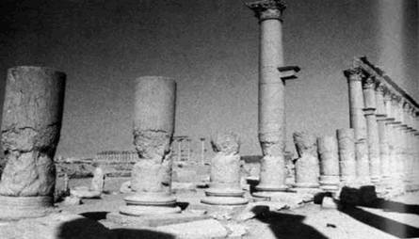

Hình 1.1: Mòn chân cột đá ở Palmyra (Ảnh của Đại học Tokyo)

Làm sạch bằng phun cát là một trong các phương pháp phổ biến được dùng trong các ngành công nghiệp. Phương pháp này do Benjamin Chew Tilghman phát minh từ 1870 với sơ đồ máy phun cát được mô tả trên hình 1.3. Dựa trên nguyên lý này, ngày nay, có rất nhiều loại máy phun cát với các chủng loại và kích cỡ khác nhau, sử dụng các loại vật liệu hạt mài khác nhau. Các máy và thiết bị phun cát nổi tiếng trên thế giới là các máy của các hãng như Clemco, Guyson, Norblast, Nicolis, Contracor GmbH vv… Xem các hình 1.4, 1.5, 1.6..


Hình 1.2: Mài mòn tự nhiên của đá ở Great Ocean Road

Ống dẫn khí
Hộp cát
Ống dẫn cát
vòi phun cát
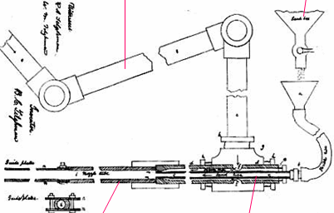

Hình1.3: Mô hình máy phun cát của Tilghman [2]
.

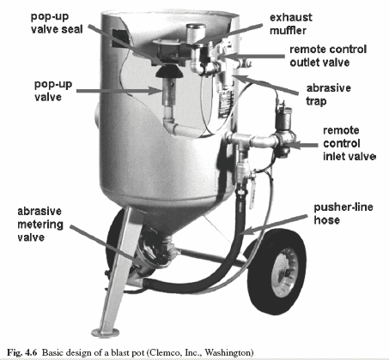
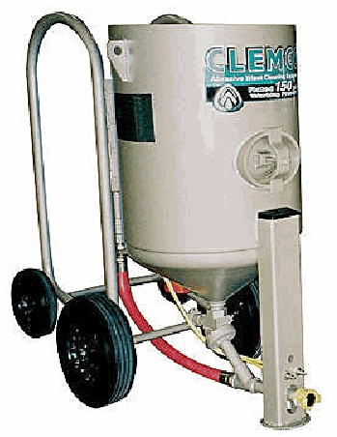

Hình 1.4: Cấu tạo máy phun cát hãng Clemco

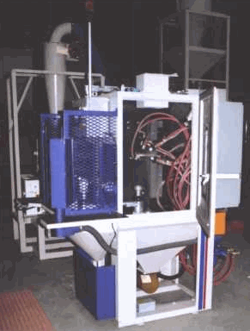
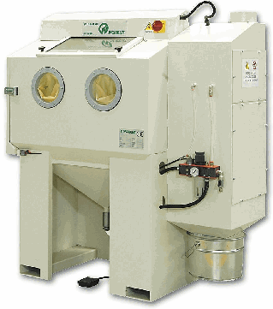

Hình 1.5. Máy phun cát của hãng
Guyson
Hình 1.6: Máy phun cát hãng
Norblast

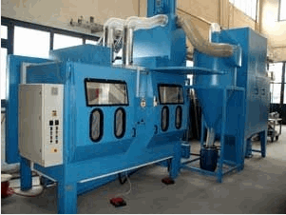

Hình 1.7. Máy phun cát của hãng Nicolis

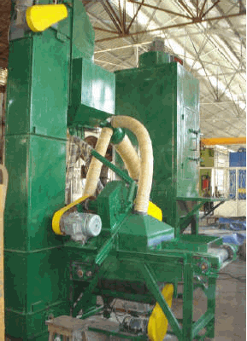
Hình 1.8: Máy phun cát chuyên dùng làm sạch bề mặt nhông cam xe máy

Bên cạnh các máy phun cát của các hãng còn có các máy phun cát được thiết kế chuyên dùng như hình 1.8, hình 1.9 và 1.10.

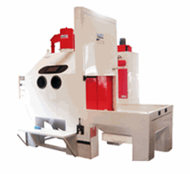
Hình 1.9. Máy phun cát chuyên dùng phun khuôn đúc

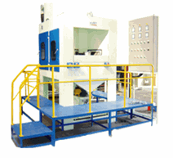

Hình 1.10. Máy phun cát dùng cho các vật phẩm dạng hình trụ hoặc hình cầu

1.1.2. Các phương pháp làm sạch bằng phun cát
Có hai phương pháp làm sạch bằng phun cát là phun cát khô và phun cát ướt. Phuơng pháp phun cát khô sử dụng không khí nén thổi hạt mài tới bề mặt làm sạch [4]. Phương pháp phun cát ướt sử dụng không khí nén và nước với áp suất cao [5].
Các hệ thống làm sạch bằng phun cát (hay thiết bị phun cát) bao gồm ba thành phần cơ bản: bộ phận chứa hạt mài, thiết bị thổi và vòi phun.
Hình 1.11b mô tả một hệ thống làm sạch bằng phun cát khô kiểu hút. Trong hệ thống này, hai vòi cao su được nối tới một súng phun. Một vòi được nối từ phần cung cấp khí nén và một vòi được nối với đáy thùng chứa hạt mài (Hình 1-11a). Súng phun gồm một vòi không khí để cấp không khí trực tiếp vào trong một vòi lớn hơn. Không khí được phun vào với áp suất cao đã tạo ra chân không trong buồng. Chân không này hút hạt mài từ thùng chứa vào trong vòi phun. Hạt mài sau đó được gia tốc và phun qua vòi với vận tốc lớn và được dung để làm sạch bề mặt.
Hệ thống phun cát khô kiểu áp suất (hình 1.12) gồm một buồng chịu áp suất trong có chứa hạt mài. Việc sử dụng buồng chịu áp lực cho phép cát phun qua vòi phun đều hơn là dùng hệ thống phun kiểu hút đã được mô tả ở trên. Hệ thống này cũng tạo ra vận tốc hạt mài cao hơn và tiêu thụ ít không khí hơn so với hệ thống trên. Đường dẫn áp suất không khí nén được nối với cả đỉnh và đáy của buồng áp suất cho phép dòng hạt mài chảy không có sự mất mát lực ép.
Hệ thống phun cát ướt (Hình 1.13a) sử dụng một buồng chịu áp lực được thiết kế đặc biệt. Việc trộn hạt mài với nước được thực hiện nhờ không khí nén. Phương pháp này sử dụng buồng tạo áp suất và vòi phun cát. Có thể dùng đầu chuyển đổi để dùng vòi phun cát khô để phun cát ướt (hình 1.13b). Cũng có thể dùng vòi phun chuyên dùng để phun cát ướt (Hình 1.14).
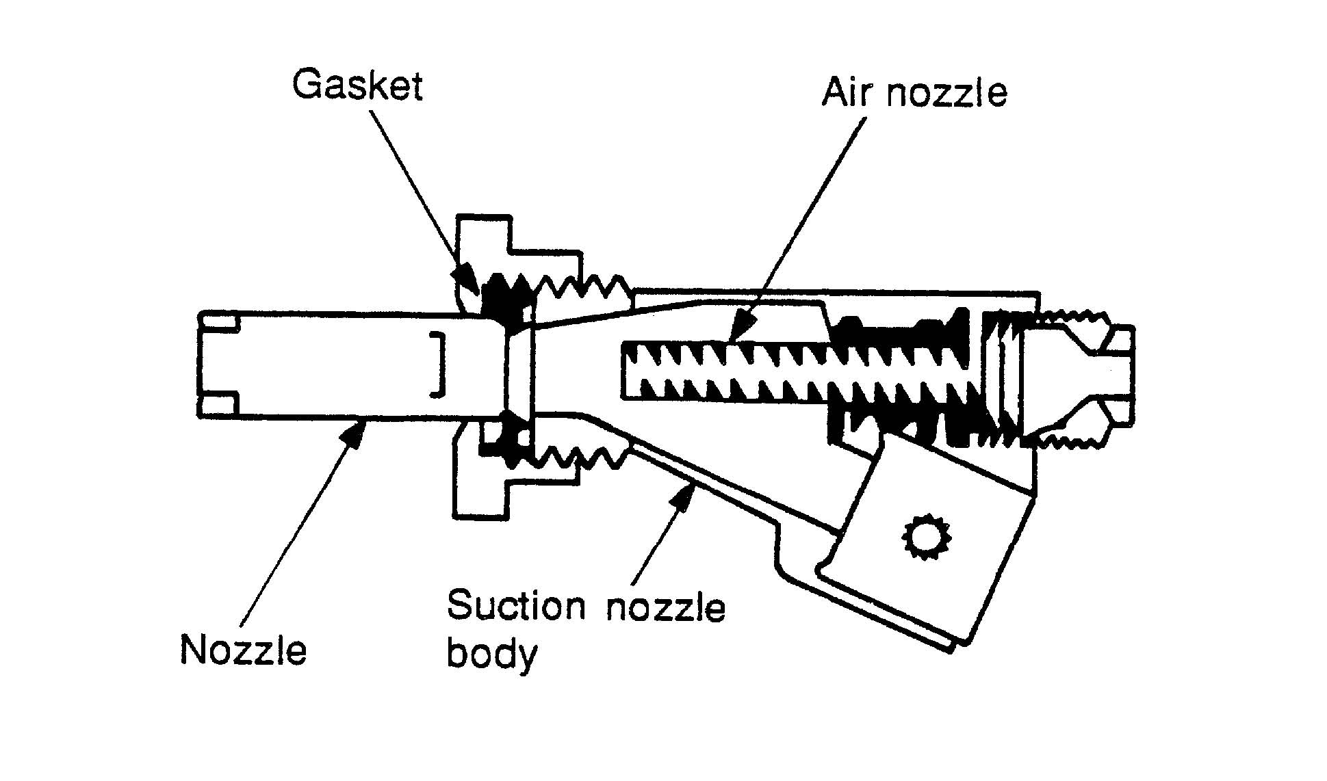
Đệm khí
Ống khí
Vòi phun
Thân vòi hút
Hình 1-11a. Súng phun cát khô

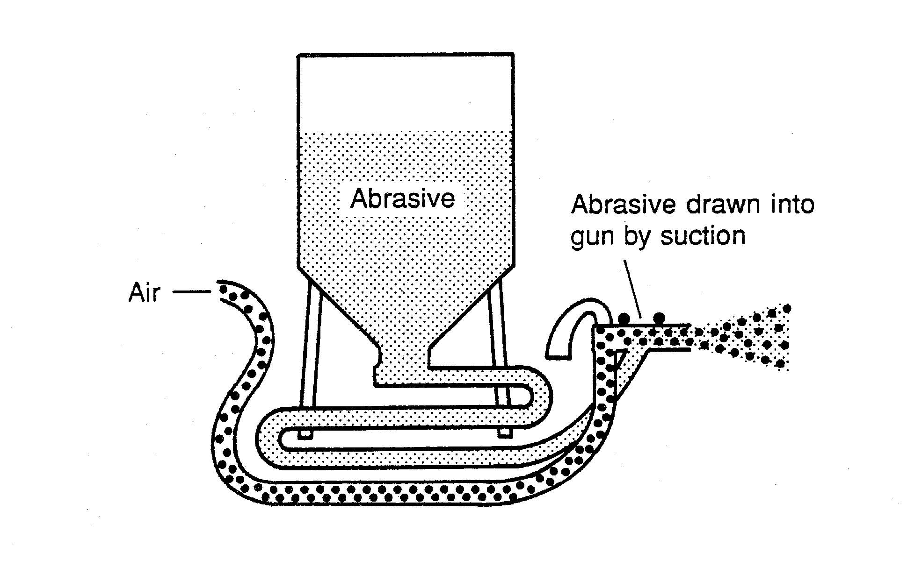
Không khí
Hạt mài
Hạt mài được hút qua súng phun
Hình 1-11b. Kiểu hút của máy phun cát

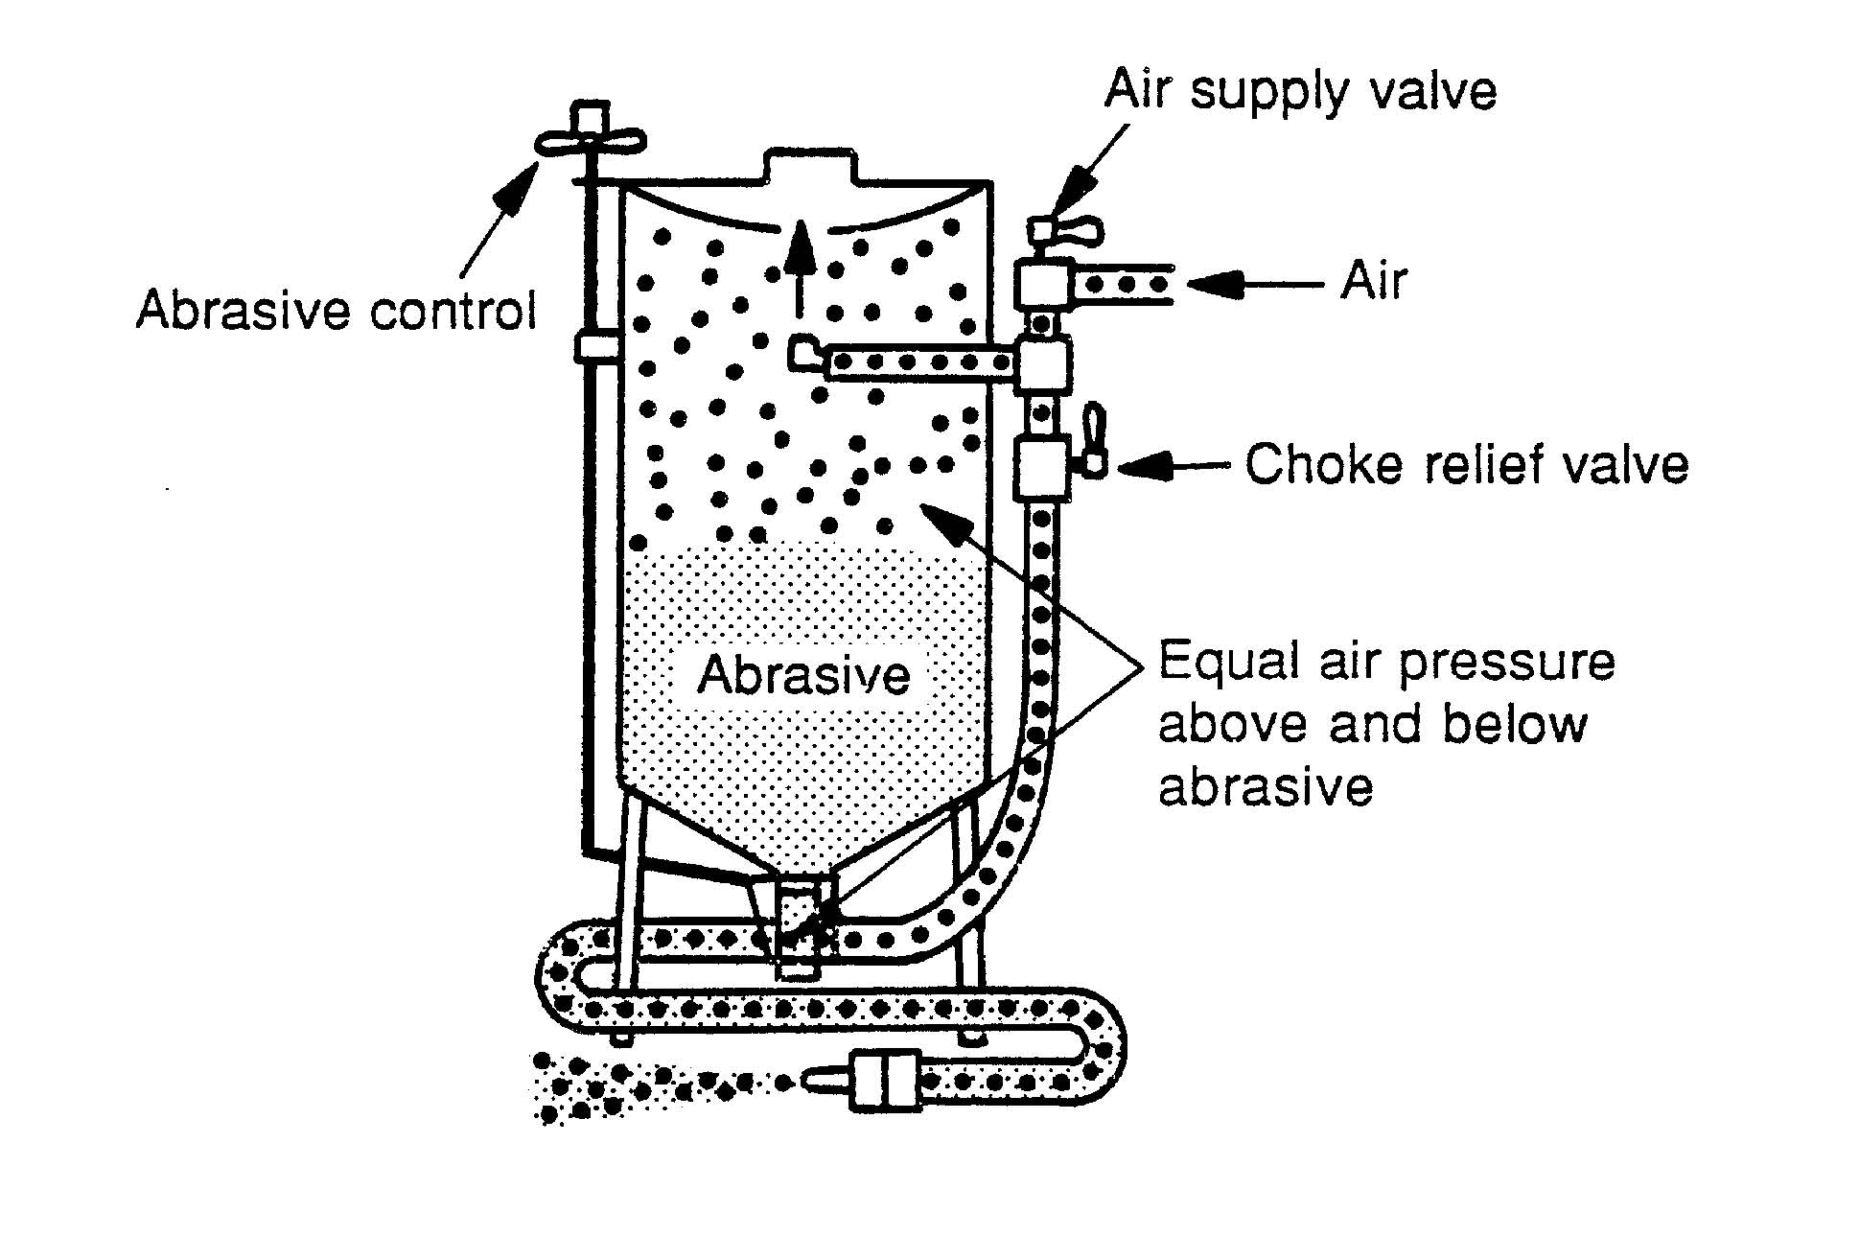
Van cấp khí
Van tiết lưu
Áp suất không khí trên và dưới bằng nhau
Không khí
Điều khiển hạt mài

Hạt mài

Hình 1.12. Kiểu áp suất máy phun cát

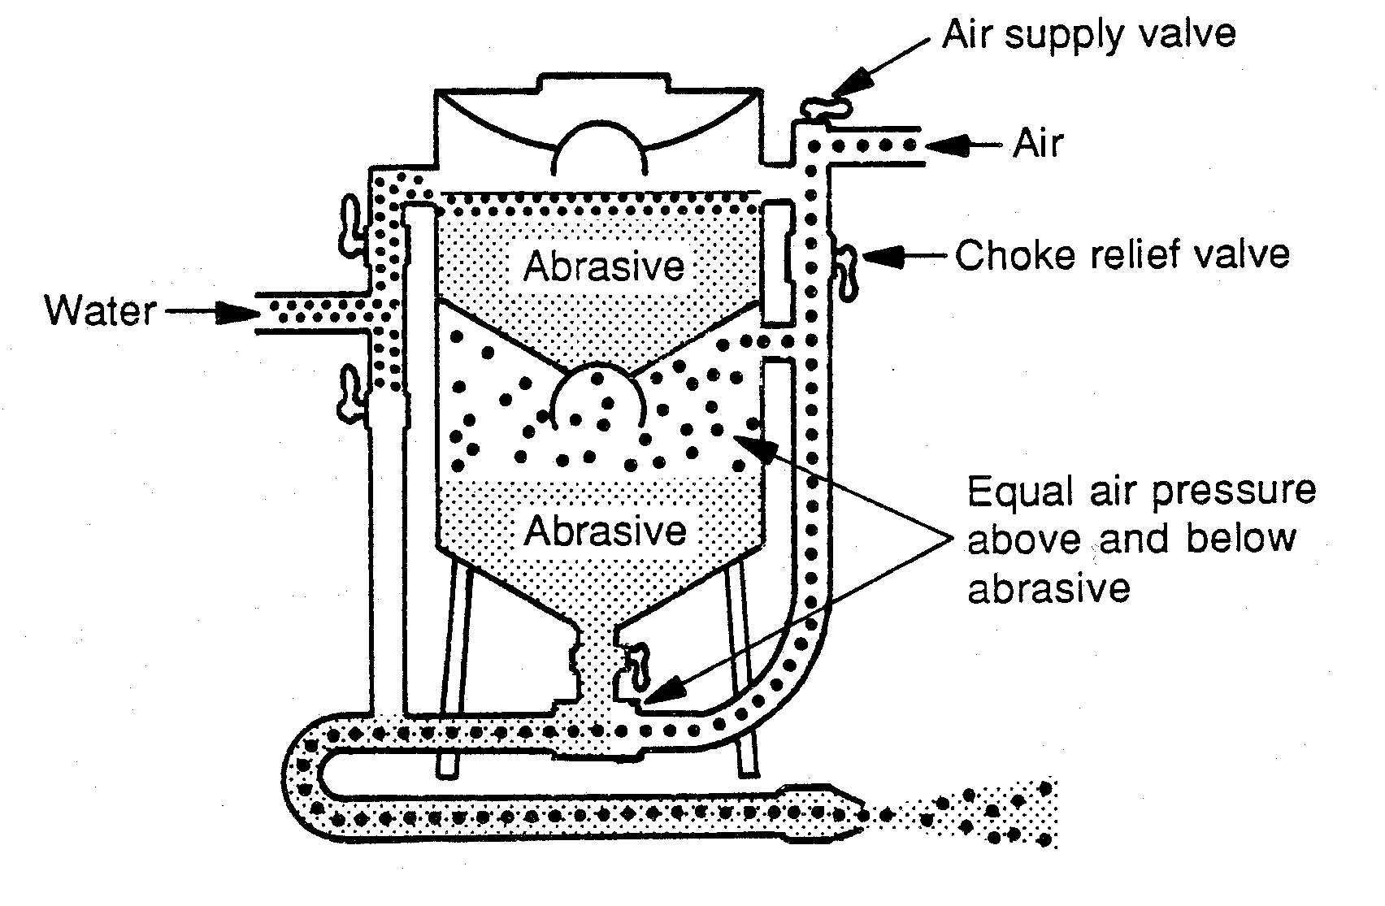
Nước
Van cấp khí
Van tiết lưu
Áp suất không khí trên và dưới bằng nhau
Không khí

Hạt mài

Hạt mài

Hình 2-3a. Máy phun cát ướt

Hình 1.13a. Máy phun cát ướt

Nước
Nước
Hạt mài
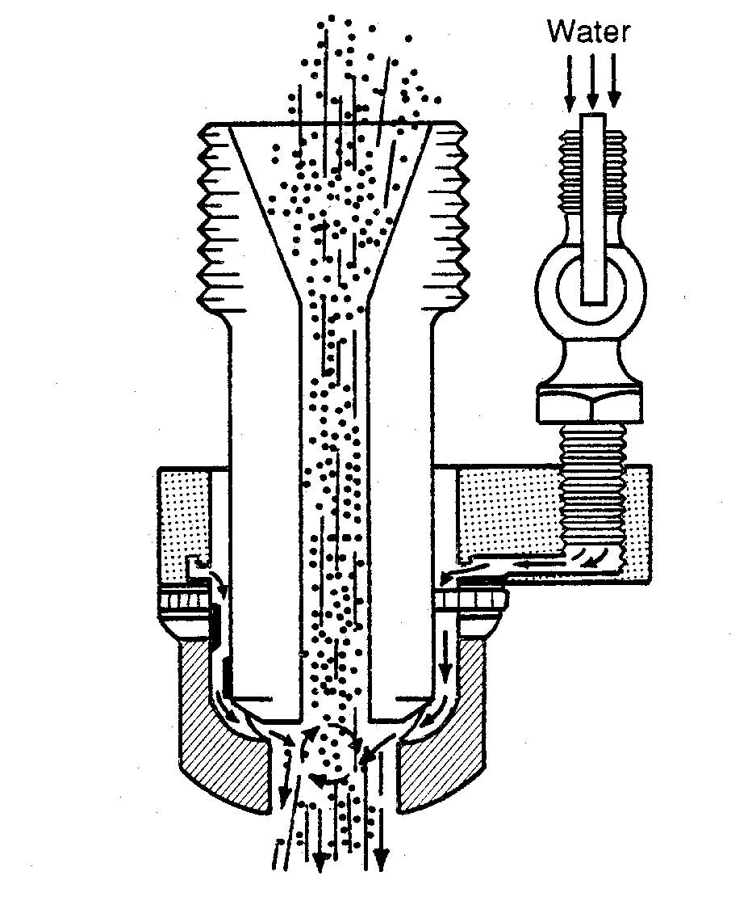
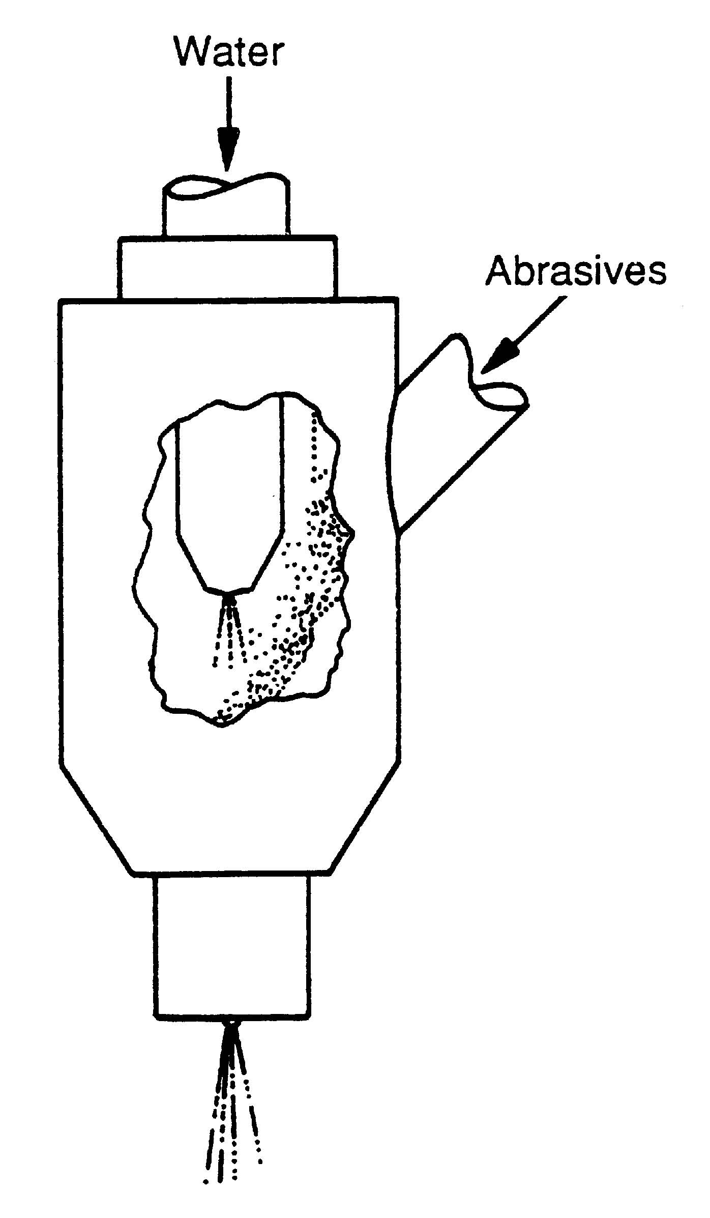
Hình 1-13b. Đầu chuyển đổi vòi phun cát Hình 1.14. Vòi phun cát ướt
khô sang phun cát ướt

1.1.3. Các loại hạt mài dùng trong phun cát
Các loại hạt mài dùng trong phun cát bao gồm hạt khoáng chất tự nhiên (cát silic, garner và olivine), các hạt nhân tạo (hạt thép, hạt thủy tinh, nhôm, hạt nhựa...) và loại hạt xỉ (gồm xỉ đồng, xỉ niken, xỉ sắt và xỉ than đá).
* Hạt khoáng chất tự nhiên:
- Cát silic là loại vật liệu có rất nhiều trên bề mặt trái đất. Được sử dụng rất nhiều trong làm sạch bằng cát trên khắp thế giới, và có chi phí thấp.
- Garnet là một đá sa thạch cứng được khai thác ở một vài nơi trên thế giới như ở Úc, Ấn Độ, Mỹ và Nam Phi. Đá này có một vài dạng khác nhau nhưng loại được sử dụng nhiều nhất là đá almandite là loại vật chất trên nền kim loại, nó rất cứng và bền [6].
- Olivine là một đá sa thạch xuất hiện tự nhiên có màu xanh lục nhạt và chứa silic điôxit không có tự do và không độc [7]. Olivine thường không được phục hồi sau sử dụng[8].
- Staurolite là vật liệu có màu tối dưới dạng đá gồm có cả nhôm và sắt. Nó có nhiều silic điôxit nhưng ít hơn cát silic. [9]
* Các hạt nhân tạo:
- Hạt kim loại:
Hạt kim loại gồm có hai loại: Loại hạt tròn và hạt sắc cạnh với khả năng cắt cao. Loại vật liệu phun này có các đặc điểm là độ cứng cao, phân bố đều vận tốc của các hạt khi phun đến bề mặt làm sạch. Loại hạt này thường dùng để làm sạch vảy rèn, gỉ và các nguyên liệu kết dính khác [10].
- Hạt thủy tinh:
Hạt thủy tinh là loại vật liệu cho chất lượng làm sạch tốt. Loại hạt này gồm có 2 loại: loại hạt tròn và hạt sắc cạnh. Hạt thủy tinh tròn được sản xuất với công nghệ đặc biệt nhằm giảm mòn và vỡ hạt khi phun. Hạt sắc cạnh được sản xuất với các kích thước trong phạm vi rộng và thường dùng trong các buồng phun lặp theo chu kỳ. Loại hạt này không chứa đựng silic điôxit phalê mà được sản xuất từ thủy tinh vôi xút [11, 12].
- Hạt ô xít nhôm thường có dạng màu nâu, được sản xuất bằng nấu chảy trong lò điện với nhiệt độ cao. Ngoài vật liệu nhân tạo, loại vật liệu hạt này cũng có sẵn trong tự nhiên (ở mỏ). Hạt ô xít nhôm là loại hạt có thể tái chế [9].
- Các hạt nhựa (Plastic Media):

Các hạt nhựa được dùng làm vật liệu phun từ những năm 1980. Chúng dùng để thay thế hóa chất tẩy bỏ sơn của bề mặt máy bay. Có hai kiểu hệ thống làm sạch bằng hạt nhựa là hệ thống kín và hệ thống hở. Các hệ thống làm sạch kiểu hở rất tiện lợi cho việc làm sạch các bề mặt lớn như bề mặt xe buýt và máy bay. Các hệ thống kiểu kín có thể được tự động hóa hoặc làm sạch bằng tay. Loại hệ thống này thích hợp với các chi tiết nhỏ và yêu cầu chất lượng làm sạch cao hơn [13].

Bảng 1.1: Mức tiêu thụ vật liệu hạt mài ở Mỹ cho quá trình làm sạch bằng phun cát [8]
Kiểu hạt mài | Mức tiêu thụ ở Mio (tấn)
Xỉ Than đá (Coal boiler slag) | 0.65
Xỉ Đồng (Copper slag ) | 0.1–0.12
Ngọc thạch (Garnet) | 0.06
He-ma-tit (Hematite ) | 0.03
Xỉ sắt (Iron slag ) | 0.005
Xỉ Niken (Nickel slag) | 0.05
Cát Olivine | 0.03
Cát silic (Silica sand ) | 1.6
Staurolite/zirconium | 0.08–0.09
Hạt thép  (Steel grit and steel shot) | 0.35

* Các xỉ khoáng chất
- Xỉ Đồng (quặng sunfua):
Xỉ đồng (quặng sunfua) có ở nhiều nơi khắp thế giới. Các xỉ này gần như luôn luôn có ở các mỏ đồng. Xỉ đồng mang một lượng nhỏ kim loại trong quặng nguyên bản [8].
- Xỉ Niken:
Đây là loại xỉ không có sunfua được hình thành trong thời gian nóng chảy quặng Niken. Loại vật liệu này được được sử dụng chủ yếu ở Mỹ - là nơi nó được sản xuất. Nó được sử dụng thay thế cho cát silic và xỉ đồng [8].
- Xỉ Than đá:
Xỉ than đá là hợp chất của ferro nhôm-silicat, silicat-can xi và si-lic và được hình thành như một sản phẩm phụ khi đốt than đá trong sản xuất điện năng [14].
Mức độ tiêu thụ của các loại hạt mài khác nhau được cho trong bảng 1.1. Từ bảng này ta thấy cát silic (còn gọi là cát) có khối lượng tiêu thụ là lớn nhất (1,6 triệu tấn/năm) trong các loại vật liệu hạt mài.

1.1.4. Vòi phun
Vòi phun dùng trong phun cát thường làm bằng vật liệu cứng như cácbit vonfram (WC), cac-bít bo và sa-phia. Trong làm sạch bằng phun cát, các thông số của vòi phun cũng ảnh hưởng rất nhiều đến năng suất và giá thành làm sạch. Có rất nhiều kiểu vòi phun với kích thước đường kính và chiều dài khác nhau (hình 1.15). Mỗi loại được sử dụng thích hợp cho từng trường hợp riêng biệt. Hình 1.16 là súng phun đã lắp vòi phun và ống dẫn. Hình 1.17 là súng phun cát của hãng Clemco.
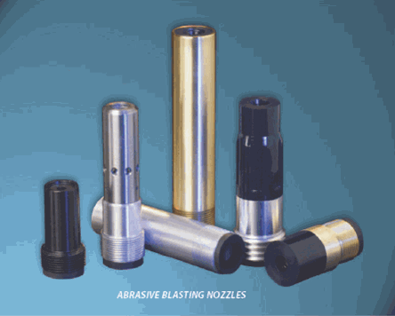
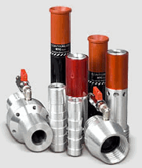
Hình 1.15: Vòi phun
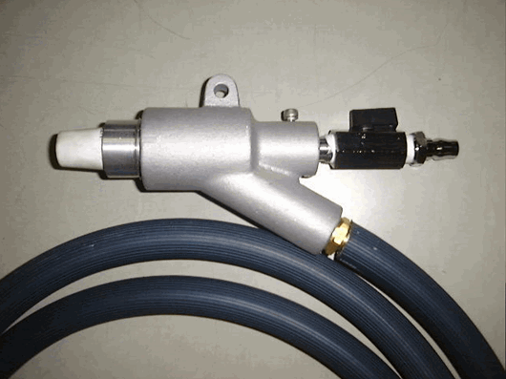
Hình 1.16: Súng phun
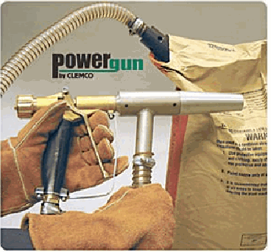
Hình 1.17. Súng phun hãng Clemco

1.1.5. Các thông số của quá trình phun cát
Ngoài các thông số như hạt mài, máy, vòi phun còn có nhiều thông số khác ảnh hưởng đến năng suất, khả năng làm việc của máy và lợi nhuận của làm sạch bằng phun cát. Các thông số này là các thông số cơ bản của gia công, ví dụ áp suất của không khí, cỡ hạt và loại hạt mài, mật độ hạt mài, vận tốc của dòng hạt mài, khoảng cách từ vòi phun đến bề mặt cần làm sạch vv…
Số lượng hạt trung bình được tính trong khoảng thời gian xác định khoảng cách giưa lối ra của vòi phun và bề mặt đích. Mật độ dòng được ứng dụng vào sự tính toán tương đối giữa các hạt vật liệu mài. Tham số này mô tả đặc điểm tỷ lệ giữa khoảng cách trung bình chùm tia tới giữa hai hạt và đường kính hạt. Hình 1.18 biểu diễn một số hình ảnh về mật độ hạt, khoảng cách và tốc độ khi phun hạt mài [1].
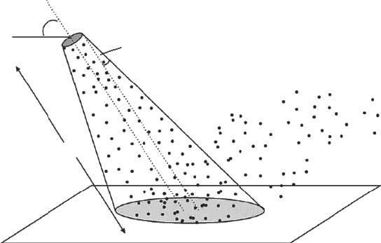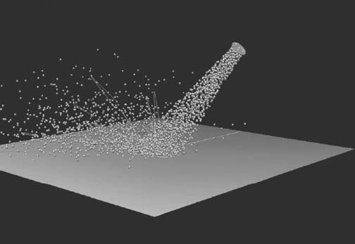
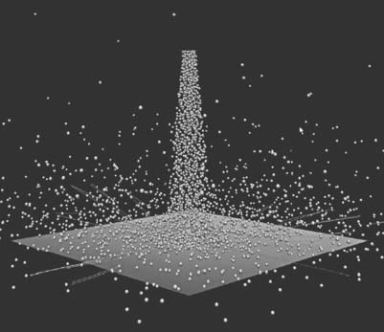
Hình 1.18. Khoảng cách, mật độ và góc phun hạt mài.
Loại hạt và cỡ hạt mài trong làm sạch bằng cát bao gồm những tham số quan trọng sau: cấu trúc vật liệu hạt mài, độ cứng của hạt mài, mật độ vật liệu, đặc tính cơ học, hình dạng hạt, sự phân bố kích thước hạt và đường kính trung bình của hạt.
Năng suất bóc vật liệu, hình dạng hình học vết cắt, độ bóng bề mặt và tốc độ mòn vòi phun ảnh hưởng bởi nhiều thông số như kích thước vòi phun, khoảng cách từ vòi phun đến bề mặt làm sạch, thành phần, độ bền kích thước và hình dáng của hạt mài, thành phần áp suất và tốc độ của khí. Năng suất bóc vật liệu phụ thuộc nhiều vào tốc độ dòng hạt và kích thước dòng hạt. Hạt mài có tốc độ lớn sẽ làm sạch với tốc độ cao. Tại một áp suất nhất định năng suất bóc tách vật liệu tăng theo tốc độ dòng hạt mài nhưng khi đạt đến giá trị tối ưu thì năng suất bóc vật liệu giảm nếu ta tiếp tục tăng tốc độ dòng hạt. Khoảng cách từ miệng vòi phun đến chi tiết gia công càng lớn thì vết gia công càng rộng, cạnh cắt càng kém sắc nét.

1.2. Tìm hiểu các kết quả nghiên cứu về chế độ phun cát và tuổi bền của vòi phun.

1.2.1. Tìm hiểu các kết quả nghiên cứu về chế độ phun cát
Cho đến nay, các nghiên cứu về chế độ phun cát và đặc biệt là về tối ưu hóa trong làm sạch bằng phun cát còn rất hạn chế. Việc xác định chế độ phun cát chủ yếu dựa vào các bảng tra của các hãng cung cấp hệ thống làm sạch (ví dụ hãng Clemco, hãng Kennametal vv…). Thông thường các thông số làm việc khi phun như áp suất khí, lưu lượng khí, lưu lượng hạt mài vv... được tra bảng theo đường kính vòi phun (Bảng 1.3 và 1.4).

1.2.2. Tìm hiểu về các kết quả nghiên cứu về tuổi bền của vòi phun
I. A. Gorlach [17] đã tiến hành nghiên cứu về ảnh hưởng của hình dáng hình học của vòi và các loại vòi phun hiệu quả của quá trình làm sạch nhờ việc mô phỏng động lực học quá trình phun bằng máy [17]. Kết quả của mô phỏng cho phép xác định chế độ tối ưu khi phun để đạt hiệu quả phun cao nhất. Ảnh hưởng của hình dáng hình học bên trong của vòi phun đến vận tốc hạt mài khi phun được chỉ ra trên hình 1.19 khi so sánh vòi phun Lavan với vòi thẳng.

Bảng 1.3. Không khí nén và mức tiêu thụ hạt mài [16]
Miệng vòi phun | Áp suất tại vòi phun (psi)  50 60 70 80 90 100 125 150
Số 2  (3,175mm) | 11  .67  67  2.5 | 13  .77  77  3 | 15  .88  88  3.5 | 17  1.01  101  4 | 18,5  1.12  112  4.5 | 20  1.23  123  5 | 25  1.52  152  5.5 | 30  1.82  182  6.6 | Không khí (cfm)  Hạt mài (cu.ft/hr  & Lbs/hr  Máy nén hp
Số 3  (4,76 mm) | 26  1.50  150  6 | 30  1.71  171  7 | 33  1.96  196  8 | 38  2.16  216  9 | 41  2.38  238  10 | 45  2.64  264  10 | 55  3.19  319  12 | 66  3.83  383  14 | Không khí (cfm)  Hạt mài (cu.ft/hr  & Lbs/hr  Máy nén hp
Số 4  (6,35mm) | 47  2.68  268  11 | 54  3.12  312  12 | 61  3.54  354  14 | 68  4.08  408  16 | 74  4.48  448  17 | 81  4.94  494  18 | 98  6.08  608  22 | 118  7.30  730  26 | Không khí (cfm)  Hạt mài (cu.ft/hr  & Lbs/hr  Máy nén hp
Số 5  (7,93mm) | 77  4.68  468  18 | 89  5.34  534  20 | 101  6.04  604  23 | 113  6.72  672  26 | 126  7.40  740  28 | 137  8.12  812  31 | 168  9.82  982  37 | 202  11.78  1178  44 | Không khí (cfm)  Hạt mài (cu.ft/hr  & Lbs/hr  Máy nén hp
Số 6  (9,52mm) | 108  6.68  668  24 | 126  7.64  764  28 | 143  8.64  864  32 | 161  9.60  960  36 | 173  10.52  1052  39 | 196  11.52  1152  44 | 237  13.93  1393  52 | 284  16.72  1672  62 | Không khí (cfm)  Hạt mài (cu.ft/hr  & Lbs/hr  Máy nén hp
Số 7  (11,11mm) | 147  8.96  896  33 | 170  10.32  1032  38 | 194  11.76  1176  44 | 217  13.12  1312  49 | 240  14.48  1448  54 | 254  15.84  1584  57 | 314  19.31  1931  69 | 377  23.11  2311  83 | Không khí (cfm)  Hạt mài (cu.ft/hr  & Lbs/hr  Máy nén hp
Số 8  (12,7mm) | 195  11.60  1160  44 | 224  13.36  1336  50 | 252  15.12  1512  56 | 280  16.80  1680  63 | 309  18.56  1856  69 | 338  20.24  2024  75 | 409  24.59  2459  90 | 491  29.51  2951  108 | Không khí (cfm)  Hạt mài (cu.ft/hr  & Lbs/hr  Máy nén hp

Bảng1.4. Thể tích không khí nhỏ nhất
Điều kiện thể tích không khí tại 100PSi cho một hệ thống phun cát [16]

Vòi phun | Cỡ miệng vòi | Thể tích không khí | Độ an toàn tăng thêm | tăng 50% (dự trữ) | Khí nén tối thiểu cần tìm
Số 4 | 1/4″  6,5mm | 81  2.3 | 20  0.5 | 50  1.4 | 151 cfm  4.2 m³/min
Số 5 | 5/16″  8.0mm | 137  3.9 | 20  0.5 | 79  2.2 | 236 cfm  6.6 m³/min
Số 6 | 3/8″  9.5mm | 196  5.5 | 20  0.5 | 108  3.0 | 324 cfm  9.0 m³/min
Số 7 | 7/16″  11.0mm | 254  7.2 | 20  0.5 | 137  3.9 | 411 cfm  11.6m³/min
Số 8 | 1/2″  12.5mm | 338  9.6 | 20  0.5 | 179  5.0 | 537 cfm  16.1m³/min

Bảng 1.5. Ảnh hưởng của mòn vòi phun với lượng tiêu thụ khí nén [16]

Cỡ vòi | Cỡ độ mở |  | Dòng khí nén trong cfm | Mức tăng trong tiêu thụ khí nén
Cỡ vòi | inches | mm | Dòng khí nén trong cfm | Mức tăng trong tiêu thụ khí nén
4 | 1/4 | 6.5 | 81 cfm
5 | 5/16 | 8.0 | 137 cfm | Tăng 69%  so với số 4
6 | 3/8 | 9.5 | 196 cfm | Tăng 43%  so với số 5
7 | 7/16 | 11.0 | 254 cfm | Tăng 29%  so với số 6
8 | 1/2 | 12.5 | 338 cfm | Tăng 33%  so với số 7

Thông tin được trình bày dựa trên mức tiêu thụ khí nén tại 100 psi (7bar/700kPa)
Hình 1.19. Vận tốc hạt với hình dạng vòi phun khác nhau

Cho đến nay, đã có một số nghiên cứu về tuổi bền và tuổi bền tối ưu của vòi phun cát. Cụ thể như sau:
* Kết quả nghiên cứu của hãng Kennametal [20]:
Hãng Kenneametal [20] đã hướng dẫn việc chọn vật liệu vòi phun phụ thuộc vào vật liệu hạt mài sử dụng: mức độ phun thường xuyên, khối lượng công việc, nhiệt độ của môi trường làm việc. Cụ thể như sau:

- Vòi phun bằng ôxit nhôm có giá thấp và có tuổi thọ tốt được lựa chọn nhiều hơn so với vật liệu khác.
- Những vòi phun bằng Các bit Vonfram cho tuổi thọ lâu và kinh tế khi các loại vật liệu mài là xỉ than đá và các khoáng chất tự nhiên.
- Những vòi phun làm bằng vật liệu Composite cacbua silic có tuổi bền sử dụng gần giống với Cabit Vonfram nhưng trọng lượng chỉ bằng 1/3 của vòi phun Cac bit Vonfram, thích hợp cho các thao tác viên làm việc trong thời gian dài và thích vòi phun nhẹ.
- Vòi phun bằng Các bit Bo có tuổi thọ cao nhất. Loại vòi phun này cho phép sử dụng tối ưu không khí và hạt mài khi phun.

Hãng Kenneametal cũng đưa ra tuổi thọ của các loại vòi phun khi phun các loại vật liệu hạt mài khác nhau dựa trên các thống kê trên thực tế sử dụng (bảng 1.6).
Bảng 1.6. So sánh tuổi thọ sử dụng [18]
Tuổi thọ của vòi phun
Vật liệu vòi phun | Phun bi thép/đá vụn | Phun cát | Phun ôxit nhôm
Ôxit nhôm | 20 -40 | 10 - 30 | 1 – 4
Các bít vôn-fram | 500 – 800 | 300 - 400 | 20 – 40
Compsite Cacbit silic | 500 – 800 | 300 - 400 | 50 - 100
Các-bít bo | 1500 - 2500 | 750 - 1500 | 200 - 1000

* Nghiên cứu của hãng Boride [19]:
Theo hãng này [19], tuổi bền của vòi phun được xác định theo kinh nghiệm – khoảng 300 đến 400h với vòi phun các bít vonfram.
* Nghiên cứu của M.J. Woodward and R.S. Judson [20]:
Các tác giả đã tiến hành một nghiên cứu nhằm khảo sát ảnh hưởng các thông số quá trình như áp suất nước, lưu lượng hạt mài, lưu lượng nước vv… đến giá thành của quá trình làm sạch.
* Nghiên cứu của Andreas W. Momber [21]:

Hình 1.20. Biểu đồ phân bố cấu trúc chi phí
Tác giả đã trình bầy cấu trúc của giá thành làm sạch khi phun cát ướt (Hình 1.20). Từ cấu trúc này, có thể thấy rằng chi phí lương (46,6%), chi phí thiết bị phun (18,6%) và chi phí vật liệu phun (15%) là các chi phí chủ yếu khi làm sạch.

* Nghiên cứu của Vũ Ngọc Pi và A. Hoogstrate [23]
Các tác giả tiến hành một nghiên cứu về tối ưu hóa tuổi bền của vòi phun nhằm đạt giá thành phun cát là nhỏ nhất. Bằng việc xác định được ảnh hưởng của đường kính vòi phun ban đầu tới giá thành làm sạch (hình 1.21) các tác giả đã chỉ rõ có thể xác định được tuổi bền tối ưu của vòi phun. Hơn thế nữa, các tác giả đã đưa ra các công thức tính toán giá trị tối ưu của đường kính ban đầu của vòi phun (hay tuổi bền tối ưu của vòi) với một hệ thống phun xác định (hay biết giá trị lớn nhất của đường kính vòi phun) và công thức tính đường kính vòi phun lớn nhất tối ưu khi biết đường kính vòi phun ban đầu. Các kết quả của nghiên cứu được tiến hành cho hàm đơn mục tiêu nhằm đạt giá thành phun cát là nhỏ nhất.
Hình 1.21: Ảnh hưởng của đường kính vòi phun ban đầu tới giá thành làm sạch [23]
* Nghiên cứu của Vũ Ngọc Pi [24]:
Tác giả đã trình bầy một nghiên cứu nhằm xác định tuổi bền tối ưu của vòi phun khi làm sạch bằng phun cát khô nhằm đạt lợi nhuận khi phun cao nhất. Nghiên cứu đã khẳng định rằng có một giá trị tối ưu của đường kính ban đầu của vòi phun (hay tuổi bền tối ưu của vòi) mà tại đó lợi nhuận làm sạch là lớn nhất (hình 1.22). Từ đó, một chương trình tối ưu đã được xây dựng và dựa vào việc phân tích hồi quy kết quả chương trình, tác giả đã đưa ra các công thức tính toán giá trị tối ưu của đường kính ban đầu của vòi phun (hay tuổi bền tối ưu của vòi) với một hệ thống phun xác định (hay biết giá trị lớn nhất của đường kính vòi phun) và công thức tính đường kính vòi phun lớn nhất tối ưu khi biết đường kính vòi phun ban đầu.
Hình 1.22: Ảnh hưởng của đường kính vòi phun ban đầu tới lợi nhuận làm sạch [24]

1.3. Kết luận
Từ các nghiên cứu trước ta thấy rằng cho đến nay đã có khá nhiều các nghiên cứu về chế độ phun cát như các nghiên cứu của các hãng Clemco, kennamet... Đã có một số nghiên cứu về lợi nhuận khi phun cát, giá thành làm sạch khi phun cát và về tuổi bền tối ưu của vòi phun. Tuy nhiên bài toán lợi nhuận, giá thành mới xây dựng ở dạng đơn giản, nhiều yếu tố còn chưa kể đến (chi phí nhà xưởng, lãi suất đầu tư...). Một số thông số tính toán mới dừng ở dạng đơn giản, độ chính xác chưa cao. Thêm vào đó, các bài toán tối ưu mới dừng lại ở bài toán đơn mục tiêu; bài toán tối ưu đa mục tiêu còn chưa được đề cập đến. Do vậy cần thiết phải nghiên cứu để xác định tuổi bền tối ưu của vòi phun theo các hàm đa mục tiêu là cần thiết.

Chương 2: Xây dựng các bài toán tối ưu
Bài toán tối ưu đa mục tiêu ngày càng được sử dụng nhiều trong kỹ thuật. Thực tế đặt ra là xác định một phương án nào đó không chỉ thỏa mãn một mục tiêu mà là thỏa mãn đồng thời nhiều mục tiêu cùng một lúc. Bài toán đa mục tiêu trong nghiên cứu này được đưa ra dựa trên cơ sở các bài toán tối ưu đơn mục tiêu về làm sạch bằng phun cát đã được nghiên cứu trước [23, 24] bao gồm: giá thành làm sạch bằng phun cát là nhỏ nhất và lợi nhuận làm sạch bằng phun cát là lớn nhất.
2.1 Xây dựng các hàm đơn mục tiêu

2.1.1. Hàm mục tiêu giá thành làm sạch bằng phun cát là nhỏ nhất.

Giá thành làm sạch một mét vuông bề mặt C_{cl,s} có thể được tính theo công thức sau [23]:

Ccl,s = $\sum_{j=1}^{m}{[K_{u}(C_{\text{ma,h}}+{\text{ C}}_{\text{la,h}}+C_{\text{ad,h}}+{\text{ C}}_{\text{ov,h}}+C_{\text{mai,h}}){\text{ C}}_{\text{a,hj }}+C_{\text{f,hj }}+C_{\text{elec,hj}}]}$t_{ck} / $\sum_{j=1}^{m}{X_{\text{j }}t_{\text{ck }}}$ (2.1)

Trong đó: m là số lần giữ tốc độ làm sạch X_{j} không đổi ứng với mỗi khoảng thời gian t_{ck} giờ (t_{ck} = 4, 6, 8 giờ) trong toàn bộ tuổi bền của vòi phun.
C_{ma,h}- giá thành hệ thống làm sạch (VNĐ)
C_{la,h} - chi phí lương công nhân (VNĐ/h);
C_{ad,h} - chi phí quản lý (VNĐ/h);
C_{ov,h} - chi phí nhà xưởng, chiếu sáng (VNĐ/h);
C_{mai,h} - chi phí sửa chữa và bảo dưỡng (VNĐ/h). C_{mai,h} có thể tính theo công thức sau [25]:
C_{mai,h} = (0,03 ÷0,08) C_{m}/ n_{w}n_{d}n_{h} (2.2)
Với n_{w} - số tuần làm việc trên năm (tuần/năm);
n_{d} -số ngày làm việc trên 1 tuần (ngày/tuần);
n_{h} -số giờ làm việc trên ngày (giờ/ngày).
C_{a,h} - chi phí hạt mài (VNĐ/h) (bao gồm cả chi phí thu dọn hạt mài sau khi cắt):
C_{a,h}= 3600m_{a}C_{a,m} (2.3)
C_{a,m} -giá thành hạt mài ( bao gồm cả chi phí thu dọn hạt mài sau khi cắt) (VND/kg);
m_{a} - lưu lượng hạt mài khi phun (kg/s)
C_{f,h} - chi phí vòi phun trong một giờ (VND/h):
C_{f,h} =C_{f,p}/L_{f} = C_{f,p}δ_{df} /(d_{f} - d_{f,0}) (2.4)
Với:
L_{f} – tuổi thọ của vòi phun (h);
δ_{df} – độ mòn của vòi phun (m/h);
d_{f} - đường kính vòi phun (m);
d_{f,0} -đường kính ban đầu của vòi phun (m);
C_{f,p} – giá thành vòi phun (VNĐ/chiếc)
C_{elec,h} - chi phí năng lượng/giờ (VNĐ/h)
C_{elec,h} = C_{p}P_{elec,h} (2.5)
Với, C_{p} – giá thành điện năng (VNĐ/kW); P_{elec} là công suất tiêu thụ [23]:
P_{elec} = 6567 p${}_{w}^{0,\text{81}}$ d${}_{f}^{2}$ (2.6)
p_{w} : Áp suất không khí (MPa).
Từ phân tích trên ta có :
Ccl,s = $\sum_{j=1}^{m}{(K_{u}\text{.}{\text{ C}}_{\text{0j}}+{\text{ C}}_{\text{a,hj }}+C_{\text{f,hj }}+C_{\text{elec,hj}})}$t_{ck} / $\sum_{j=1}^{m}{X_{\text{j }}t_{\text{ck }}}$ (2.7)
Trong đó, C_{o} - chi phí cố định (VND/h):
C_{o} = $C_{\text{ma,h}}+{\text{ C}}_{\text{la,h}}+C_{\text{ad,h}}+{\text{ C}}_{\text{ov,h}}+C_{\text{mai,h}}$ (2.8)
K_{u} - hệ số sử dụng
K_{u} = 1+t_{cn} /L_{f} (2.9)
t_{cn} - thời gian thay vòi phun (h)
L_{F} - tuổi bền vòi phun(h)
X - tốc độ làm sạch (m²/s); xác định theo công thức sau [23]:
X = 5,3967e⁻⁷p${}_{w}^{0,\text{8796}}$ d${}_{F}^{0,\text{7663}}$ (2.10)

2.1.2. Hàm mục tiêu lợi nhuận làm sạch bằng phun cát là lớn nhất.
Lợi nhuận thu được trên một sản phẩm P_{r,p} có thể xác định theo công thức sau [24]:
P_{r,p} = C_{sal p}- C_{net} (2.11)
Công thức 2.11 có thể được viết lại như sau [24] :
P_{r,p} = C_{net} (C_{sal p}/ C_{net}-1) (2.12)
hay P_{r,p} = k_{1.}Cnet (2.13)
Trong đó : K₁ là hệ số được xác định theo:
K₁ = C_{sal p}/ C_{net} - 1 (2.14)
Với C_{sal p} là giá trị bán trên sản phẩm trước thuế (VNĐ/chiếc)
C_{net} là giá thành trên 1 sản phẩm (VNĐ/chiếc)
C_{net} có thể tính theo công thức [25] :
C_{net} = C_{mtt} + C_{pc} + C_{co&De} + C_{Ad&Di} (2.15)
C_{mtt} - chi phí vật liệu cho một sản phẩm (VNĐ/chiếc) ;
C_{pc} - giá thành gia công cho một sản phẩm (VNĐ/chiếc)
C_{co&De} - chi phí thiết kế (VNĐ/Chiếc)
C_{Ad&Di} - chi phí quản lý và bán hàng (VNĐ/chiếc)
Công thức (2.15) có thể biểu diễn một cách khác như sau :
C_{net} = k₂.C_{pc} (2.16)
k₂ = C_{net} /C_{pc} (2.17)
Chi phí gia công cho 2 sản phẩm C_{pc} có thể được tính theo công thức [25]:
C_{pc} = C_{pre}/(N.B) + C_{rep}/B + C_{sin} + C_{suc} (2.18)
Với, C_{pre} - chi phí chuẩn bị sản xuất (VNĐ);
C_{rep} - chi phí cho việc đặt hàng (VNĐ);
C_{sin} - chi phí gia công đơn thuần cho một sản phẩm (VNĐ/chiếc);
C_{suc} - là chi phí kể đến sự liên tục cho một sản phẩm (VNĐ/chiếc);
N - số lượng đơn hàng;
B- số lượng chi tiết trong một đơn hang.
Công thức (2.18) có thể viết lại như sau:
C_{pc} =k₃. C_{sin} (2.19)
với k₃ = C_{pc}/ C_{sin} (2.20)
Từ các công thức (2.13), (2.16) và (2.19) ta có:
P_{r.p} = k_{p}.C_{sin} (2.21)
Với k_{p} = k₁.k₂.k₃ (2.22)
Từ các phân tích trên ta thấy hệ số lợi nhuận k_{p} phụ thuộc rất nhiều thông số khác nhau như chi phí nguyên liệu tổng cộng C_{mtt}, C_{co&De} , C_{Ad&Di} , C_{sal.p}. Nó cũng phụ thuộc vào chính sách kinh doanh của từng công ty vì nó bị ảnh hưởng bởi giá thành trên một sản phẩm trước thuế C_{sal,p} [24]. Trong phun cát thường sử dụng chi phí trên m² làm sạch C_{cl.s} (VNĐ/m²), do vậy chúng ta có thể sử dụng công thức (2.21) để tính lợi nhuận trên 1m² làm sạch với dạng mới sau:
P_{r.s} = k_{p}.C_{cl.s} (2.23)
Từ công thức (2.23) lợi nhuận trên 1m² làm sạch hoặc trên 1giờ P_{r,h}(VNĐ/h) có thể xác định theo công thức sau:
P_{rh} = k_{p}.C_{cl.s}.X_{a} (2.24)
Với X_{a} là tốc độ làm sạch trung bình (m²/h)
Chi phí làm sạch trên m² C_{cl,s} được xác định theo công thức (2.7).

2.2. Bài toán tối ưu

2.2.1. Các bài toán tối ưu đơn mục tiêu
a. Bài toán tối ưu đơn mục tiêu nhằm đạt lợi nhuận làm sạch là lớn nhất
Bài toán tối ưu đơn mục tiêu này có thể được biểu diễn qua hàm mục tiêu và các ràng buộc sau:
Hàm mục tiêu:
max P_{rh} = f(d_{f,0}) (2.25)
Các ràng buộc:
C_{0min} ≤ C₀ ≤ C_{0max}
C_{a,mmin} ≤ C_{a} ≤ C_{a,mmax}
C_{f,pmin} ≤ C_{f} ≤ C_{f,pmax} (2.26)
d_{f,mmin} ≤ d_{f} ≤ d_{f,mmax}
δ_{dfmin} ≤ δ_{df} < δ_{dfmax}
t_{cnmin} < t_{cn} ≤ t_{cnmax}
b. Bài toán tối ưu đơn mục tiêu nhằm đạt giá thành làm sạch là nhỏ nhất
Bài toán này được biểu thị bởi hàm mục tiêu và các ràng buộc sau:
Hàm mục tiêu
minC_{cl} = f(d_{f0}) (2.27)
Các ràng buộc
C_{0min} ≤ C₀ ≤ C_{0max}
C_{a,mmin} ≤ C_{a} ≤ C_{a,mmax}
C_{f,pmin} ≤ C_{f} ≤ C_{f,pmax} (2.28)
d_{f,mmin} ≤ d_{f} ≤ d_{f,mmax}
δ_{dfmin} ≤ δ_{df} < δ_{dfmax}
t_{cnmin} < t_{cn} ≤ t_{cnmax}

2.2.2. Bài toán tối ưu đa mục tiêu
Trên cơ sở hai bài toán đơn mục tiêu ở trên, bài toán tối ưu đa mục tiêu được xây dựng với hai hàm đơn mục tiêu sắp xếp theo thứ tự ưu tiên là lợi nhuận làm sạch khi phun cát là lớn nhất và giá thành làm sạch khi phun là nhỏ nhất. Hàm đa mục tiêu có thể biểu diễn như sau:
Hàm đa mục tiêu:
$\left\{\begin{matrix}{\text{MinC}}_{\text{cl}}=f(d_{\text{Fo}}) \\ {\text{MaxP}}_{\text{rh}}=f(d_{F,0})\end{matrix}\right.$ (2.29)
Với các ràng buộc:
C_{0min} ≤ C₀ ≤ C_{0max}
C_{a,mmin} ≤ C_{a} ≤ C_{a,mmax}
C_{f,pmin} ≤ C_{f} ≤ C_{f,pmax}
d_{fmin} ≤ d_{f} ≤ d_{fmax} (2.30)
δ_{dfmin} ≤ δ_{df} < δ_{dfmax}
t_{cnmin} < t_{cn} ≤ t_{cnmax}

Chương 3. Phương pháp giải bài toán tối ưu

3.1. Các phương pháp giải bài toán tối ưu.

3.1.1. Các phương pháp giải bài toán tối ưu đơn mục tiêu.
Với bài toán tìm giá trị tối ưu cho từng mục tiêu, ta thấy bài toán của ta là bài toán quy hoạch phi tuyến (vì các hàm của ta đều là các hàm phi tuyến) và có dạng sau:
Tìm cực tiểu của hàm f(x) với x ∈E^{n} (3.4)
Thỏa mãn ràng buộc C_{0min} ≤ C₀ ≤ C_{0max}
C_{amin} ≤ C_{a} ≤ C_{amax}
C_{fmin} ≤ C_{f} ≤ C_{fmax}
d_{Fmin} ≤ d_{F} ≤ d_{Fmax}
δ_{dFmin} ≤ δ_{dF} < δ_{dFmax}
t_{cnmin} < t_{cn} ≤ t_{cnmax}

Để giải bài toán quy hoạch phi tuyến có dạng trên, có thể có các phương pháp giải sau [28]:
a. Phương pháp hàm phạt:
Nội dung của phương pháp này là biến đổi bài toán có ràng buộc thành bài toán không ràng buộc; vì phương pháp này còn được Fiacco và Cormick gọi là phương pháp tối thiểu hóa không điều kiện liên tiếp.
b. Phương pháp gradien
Nội dung của phương pháp này là:
Véctơ gradien của hàm f(x) tại x⁰ có dạng:
$∇f\left(x^{0}\right)=\left(\frac{∂f\left(x^{0}\right)}{∂x_{1}},\frac{∂f\left(x^{0}\right)}{∂x_{2}},\text{.}\text{.}\text{.},\frac{∂f\left(x^{0}\right)}{∂x_{n}}\right)$
Véctơ gradien $∇f\left(x^{0}\right)$ chỉ ra hướng tăng nhanh nhất của hàm mục tiêu tại x⁰; vì vậy véctơ
- $∇f\left(x^{0}\right)$ gọi là đối gradien chỉ ra hướng giảm nhanh nhất của hàm mục tiêu tại x⁰. Phương pháp gradiencho độ hội tụ nhanh hơn các phương pháp khác, tuy nhiên với bài toán của ta rất khó nhận được đạo hàm giải tích nên không thể sử dụng phương pháp này được.
c. Phương pháp các nhân tử Lagrange:
Như đã biết, nếu một hàm đạt cực trị( cực đại hoặc cực tiểu) tại một điểm thì đạo hàm của hàm số tại điểm đó phải bằng 0. Xuất phát từ đó, phương pháp các nhân tử Lagrange chuyển việc giải bài toán tìm cực trị của hàm f(x) thành việc tìm nghiệm của hệ phương trình đạo hàm riêng của f(x) theo các biến số. Phương pháp này là một trong các phương pháp hay và được sử dụng khá phổ biến, tuy nhiên như đã nói ở trên, với bài toán của ta rất khó nhận được đạo hàm giải thích nên do đó ta không áp dụng phương pháp này.
Về nguyên tắc, các phương pháp sử dụng đạo hàm như phương pháp gradien, phương pháp các nhân tử Lagrange... để giải bài toán phi tuyến cho độ hội tụ nhanh hơn các phương pháp tìm kiếm. Tuy nhiên trong thực tế các phương pháp này có hai khó khăn:
- Khi số biến số lớn thì rất khó nhận được các đạo hàm dưới dạng giải tích.
- Thời gian chuẩn bị bài toán lâu hơn phương pháp tìm kiếm.
Do vậy người ta đã thiết lập các phương pháp, thuật toán tìm kiếm cho dù các phương pháp này nhận được lời giải chậm hơn, nhưng lại thỏa đáng theo quan điểm sử dụng vì các phương pháp này có thuật giải toán đơn giản, dễ lập trình trên máy, đồng thời có thể rẻ hơn, nếu như giá cả cho việc chuẩn bị giải cao hơn giá cả cho việc chạy máy.
Các phương pháp tìm kiếm bao gồm: Phương pháp tìm kiếm trực tiếp, Phương pháp Rosenbrock H.H. và Phương pháp biến đổi đơn hình.
d. Phương pháp tìm kiếm trực tiếp
Phương pháp tìm kiếm trực tiếp do Hooke R. , Jeeves T. đưa ra, sau đó được Woood C.F. phát triển. Thực chất của phương pháp này là ở mỗi bước chỉ biến đổi một biến, còn các biến khác để nguyên cho tới khi nào đạt giá trị tối thiểu ứng với biến đã biến đổi thì mới biến đổi. Phương pháp này đoan giản nhất nhưng cho độ hội tụ lâu nhất.
e. Phương pháp Rosenbrock H.H:
Phương pháp này là một thủ tục lặp gần giống với phương pháp Hooke R và Jeeves T.; Sự giống đó thể hiện ở chỗ sử dụng các bước đi nhỏ trong thời gian tìm kiếm trong các hướng trực giao. Nhưng ở đây thay vào việc tìm kiếm liên tục theo các tọa độ tương ứng với các hướng của các biến độc lập là, sau mỗi một lần tìm kiếm theo tọa độ có thể cải tiến bằng cách đưa vào các hướng tìm kiếm trong hệ tọa độ trực giao, sử dụng toàn bộ bước đi của giai đoạn trước làm khối đầu tiên cho việc xây dựng hệ tọa độ mới.
f. Phương pháp biến đổi đơn hình( Hay Phương pháp Simplex)
Thực chất của Phương pháp biến đổi đơn hình( của Neleder J.A. và Mead R .) là tìm kiếm các giá trị tối ưu sau một số quá trình biến đổi đơn hình.
Nội dung cơ bản của phương pháp này như sau: trong không gian n chiều, xây dựng một đơn hình(đa diện đều), sau đó so sánh giá trị của hàm mục tiêu tại các đỉnh của đơn hình, từ đó tìm ra phương hướng biến đổi của đơn hình đó.
g. Phương pháp lát cắt vàng.
- Phương pháp lát cắt vàng: đây là một trong những phương pháp hiệu quả nhất để tìm thấy cực tiểu của hàm một biến. Phương pháp có thể được mô tả như [29]:
Để tìm thấy cực tiểu của hàm f(x) trong một khoảng (đoạn) đã cho, hàm được ước lượng nhiều lần và tìm kiếm một cực tiểu địa phương. Để giảm bớt số lượng hàm đánh giá, một cách tốt để xác định hàm (fx) đã được tìm thấy và một tỷ lệ gọi là lát cắt vàng được cho bởi (r =( 5^{½} - 1) / 2 [ 29]). Sử dụng phương pháp này, hàm phải có một cực tiểu thích hợp trong khoảng (đoạn) đã cho. Nếu hàm f(x) là một mối trên [ a, b], có thể xảy ra thay thế đoạn bởi một khoảng con trên mà f(x) đảm nhiệm giá trị cực tiểu của nó. Sự tìm kiếm lát cắt vàng, hai điểm trong bao gồm c = a +(1- r).(b - a) và d = a + r .(b - a) được yêu cầu. Vậy thì, chúng ta có a< c< d < b. Trong khi hàm f(x) là một mối, hàm giá trị f(c) và f(d) ít hơn so với max {f(a), f (b)}. Từ điều này, có hai trường hợp để xem xét (Hình 3.1)
Nếu F(c) ≤ f(d), ở đó phải là cực tiểu trong khoảng con [ a,d] và ta thay thế b với d và tiếp tục sự tìm kiếm trong khoảng con mới. Nếu f(d) < f(c), cực tiểu phải xảy ra trong [c,b]. Trong trường hợp này, a sẽ được thay thế bởi c và sự tìm kiếm sẽ được tiếp tục. Nếu f(c) ≤ f(d) sử dụng đoạn [ a, d ]. Nếu f(d) < f(c) sử dụng đoạn trái [ c, b]

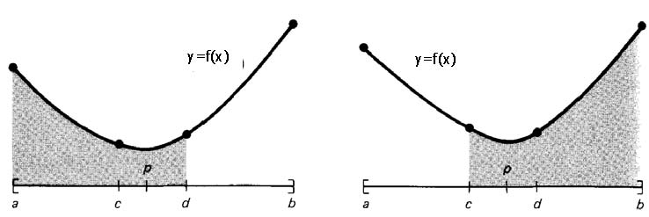
Hình 3.1: Quá trình tìm kiếm bằng “lát cắt vàng” [29]

3.1.2. Phương pháp giải bài toán tối ưu đa mục tiêu:
Thực tế sản xuất đặt ra cho các nhà chuyên môn bài toán cần giải quyết là: Xác định một phương án nào đó thỏa mãn không chỉ một mục tiêu mà là một số mục tiêu và chúng phải thỏa mãn một hệ các ràng buộc cho trước. Đó chính là bài toán tối ưu đa mục tiêu mà nội dung của phần này muốn đề cập .
Tối ưu đa mục tiêu ngày càng được ứng dụng rộng rãi không chỉ trong ngành kỹ thuật mà cả trong rất nhiều lĩnh vực như quản lý kinh tế, bảo vệ môi trường, an ninh...
Với bài toán đa mục tiêu nói chung, các mục tiêu thường có mâu thuẫn với nhau, thậm chí là mâu thuẫn có tính chất đối kháng. Ví dụ khi mục tiêu lợi nhuận làm sạch bằng phun cát là lớn nhất đạt được thì mục tiêu giá thành làm sạch bằng phun cát là lớn nhỏ nhất lại không thỏ mãn... Vấn đề cần giải quyết ở đây là: làm thế nào để tìm được một thỏa hiệp giữa các mục tiêu- đó chính là nhiệm vụ của tối ưu hóa đa mục tiêu.
Để giải bài toán tối ưu đa mục tiêu, trong thực tế hay sử dụng các phương pháp sau:
1/ Phương pháp người-máy của Geoffrion, Dyer, Fienberg:
Phương pháp này dựa trên cơ sở thuật toán của Frank – Wolf để giải bài toán qui hoạch phi tuyến. Khi giải bài toán bằng phương pháp này, cần phải xây dựng một hàm lợi ích đại diện cho các hàm mục tiêu. Do đó, đối với các bài toán có các hàm mục tiêu có thứ nguyên khác nahu thì rất khó xây dựng hàm lợi ích.
2/ Phương pháp nhượng bộ dần
- Nội dung của phương pháp.
Trong phương pháp này, các hàm mục tiêu(tùy thuộc vào mức độ biến động của bản thân) sẽ được sắp xếp theo một thứ tự ưu tiên giảm dần. Mục tiêu nào quan trọng hơn (mức ưu tiên cao hơn) sữ nhượng bộ ít hơn, mục tiêu kém quan trọng hơn đặt trước nó.
Trên ý tưởng đó, thuật toán của phương pháp nhượng bộ dần đã được xây dựng. Thuật toán gồm các bước như sau (hình 3.2):
Bước 0:
Thiến hành tối ưu riêng rẽ từng mục tiêu, tức là giải quyết bài toán sau:
Cực tiểu hóa f_{k}(X) với k = 1...q
Thoả mãn ràng buộc h_{i}(x) = 0 j = 1...m
g_{j}(X)≥0 i=1...p
Để giải bài toán này, ta sử dụng ngay thuật toán lát cắt vàng. Kết quả thu được các giá trị tối ưu riêng rẽ của từng mục tiêu F_{u}j =1...p. Với các nghiệm tối ưu tương ứng X_{u}
Bước 1:
Sắp xếp các hàm mục tiêu theo thứ tự ưu tiên giảm dần. Cách sắp xếp này có thể do người nhận lời giải tiến hành theo sở thích của mình, hoặc căn cứ vào độ biến động của các mục tiêu, mục tiêu nào biến động nhiều được xem là quan trọng hơn.
Bước k:

BEGIN

Tối ưu từng chỉ tiêu

Sắp xếp thứ tự ưu tiên các HMT

i ≥ q
Giá trị nhượng bộ
i = 1
Tối ưu mục tiêu thứ I
Tối ưu mục tiêu cuối cùng
In kết quả
End
i = i + 1

Hình 3.2: Sơ đồ thuật toán của phương pháp nhượng bộ dần

Đến bước này ta đã tiến hành tối ưu được k-1 mục tiêu đã xếp thứ tự và đã có các mức nhượng bộ Δf₁, Δf₂... Δf_{k-2}. Đặt mức độ nhượng bộ cho phép cho mục tiêu thứ k-1 là Δf_{k-1} và giải bài toán sau:
Cực tiểu hóa hàm f_{k}(X) X∈E^{n}
Thỏa mãn ràng buộc h_{j}(X) = 0
g_{i}(X)≥0
F+Δf₁-f_{i}(X)≥0 1=1.(k-1)
Với k=2,...,q. Khi k=q thu được X_{tq}=(x₁, λ₁, λ₁,...,x_{n}) là nghiệm tối ưu hàm f_{q}(X) trên cơ sở nhượng bộ của q-1 hàm đặt trước nó. X_{tq} chính là lời giải cho bài toán tối ưu đa mục tiêu.
Như vậy thực chất ở đây là quá trình giải liên tiếp bài toán tối ưu 1 mục tiêu có ràng buộc và trong mỗi bước, số lượng các ràng buộc tăng lên 1. Do đó có thể dùng ngay thuật toán sai lệch linh hoạt nêu trên để làm công cụ giải.

3.2. Lựa chọn phương pháp giải

3.2.1. Bài toán tối ưu đơn mục tiêu
- Với bài toán tối ưu đơn mục tiêu chọn phương pháp giải là phương pháp lát cắt vàng. Với phương pháp này việc lựa chọn để tìm ra các đoạn (khoảng) cực đại và cực tiểu nhanh chóng hơn.

3.2.2. Bài toán tối ưu đa mục tiêu.
Trong luận án này, phương pháp nhượng bộ dần được chọn để giải bài toán tối ưu đa mục tiêu vì nó có các ưu điểm sau:
- Khi xét đến mức độ quan trọng tương đối của các hàm mục tiêu, người ta không cần phải chú ý đến bộ trọng số của nó, mặc dù việc đó đã được thay bằng việc chọn các hệ số nhượng bộ Δf.
- Phương pháp này có thể sử dụng ngay thuật toán lát cắt vàng nêu trên làm công cụ để giải, do đó sẽ tiết kiệm được khá nhiều thời gian và công sức lập trình.
- Tránh được công việc xây dựng hàm lợi ích – là công việc rất khó khăn, đặc biệt là khi các hàm đơn mục tiêu có thứ nguyên khác nhau.
- Với phương pháp này, hướng giải kết hợp với sở thích của người nhận lời giải có ý nghĩa thực tiễn hơn cả.

Chương 4. Lập trình giải các bài toán tối ưu
Phần mềm Pascal for Window đã được sử dụng để giải bài toán tối ưu đa mục tiêu đã được thiết lập (xem Phần 2). Như đã nêu ở phần 2, các bài toán đơn mục tiêu được giải bằng việc ứng dụng phương pháp lát cắt vàng, còn bài toán đa mục tiêu được giải bằng việc sử dụng phương pháp nhượng bộ dần với các hàm đơn mục tiêu sắp xếp theo thứ tự ưu tiên là lợi nhuận làm sạch khi phun cát là lớn nhất và giá thành làm sạch khi phun là nhỏ nhất.
- Các ràng buộc của các bài toán đơn và đa mục tiêu được xác định cụ thể như sau: (), (mm/hr) (sử dụng cho vòi phun các-bít vôn-fram), (€/h), (€/piece), (€/kg), (hrs).
- Bằng việc sử dụng phương pháp nhượng bộ dần - các hệ số nhượng bộ được xác định là 1% và 3% tương ứng với các hàm đơn mục tiêu là lợi nhuận làm sạch khi phun cát là lớn nhất và giá thành làm sạch khi phun là nhỏ nhất.
- Chương trình để khảo sát ảnh hưởng của các thông số quá trình và các thông số giá thành như đường kính vòi phun ban đầu, độ mòn của vòi, áp suất khí, giá thành vòi phun, chi phí cố định vv… đến đường kính tối ưu (hay tuổi bền tối ưu) của vòi đã được thiết lập.
- Chương trình để xây dựng dữ liệu cho việc xác định đường kính tối ưu (hay tuổi bền tối ưu) của vòi cũng được xây dựng (xem Phụ lục). Nhờ chương trình này, 24000 số liệu kể đến ảnh hưởng của các thông số nêu trên đến đường kính tối ưu của vòi phun đã được thiết lập. Những số liệu này được dùng vào việc phân tích hồi quy để xây dựng công thức tính đường kính tối ưu của vòi (xem Chương 5).

Chương 5. Phân tích kết quả và xây dựng công thức tính tuổi bền tối ưu

5.1. Phân tích các kết quả đạt được sau khi giải các bài toán tối ưu.
Tương tự như trong [23], [24], với các hàm đơn mục tiêu (hàm lợi nhuận lớn nhất và hàm giá thành phun cát nhỏ nhất), có thể thấy rõ ràng rằng lợi nhuận và giá thành làm sạch phụ thuộc rất nhiều vào đường kính vòi phun ban đầu. Thêm vào đó, luôn tồn tại một giá trị đường kính vòi phun ban đầu mà với giá trị này cho lợi nhuận làm sạch là lớn nhất hoặc giá thành làm sạch là nhỏ nhất (Hình 5.1 và 5.2) (tính toán với các số liệu sau: p_{w}=6.9×10⁵ Pa, =4.77 mm, C₀=90 €/h, =0.1 €/kg, =100 €/piece, =0.06 €/kWh, t_{cn}=0.1 h;=0.053 mm/h và t_{ck}=8h). Giá trị này được gọi “đường kính tối ưu” (hay đường kính ban đầu tối ưu d_{f,0op}).
Hình 5.1: Mức lợi nhuận ứng với đường kính vòi phun ban đầu | Hình 5.2: Giá thành làm sạch ứng với đường kính vòi phun ban đầu

Giá trị tuổi bền của vòi phun xác định bởi đường kính tối ưu gọi là tuổi bền tối ưu. Kết quả của chương trình cho thấy rằng tuổi bền tối ưu tìm được nhỏ hơn khá nhiều so với tuổi bền truyền thống của vòi phun. Trong ví dụ nêu trên (xem hình 5.1 và 5.2), tuổi bền tối ưu của vòi phun chỉ là 28,3 giờ cho hàm lợi nhuận lớn nhất và 35,85 giờ cho hàm giá thành làm sạch nhỏ nhất trong khi tuổi bền truyền thống của vòi phun là Các bít vôn-fram là xấp xỉ 300 giờ [27] hoặc từ 300 đến 400 giờ [19].
Với hàm đa mục tiêu kết quả chương trình cũng cho thấy rằng tuổi bền tối ưu vòi phun hoặc giá trị đường kính ban đầu tối ưu của vòi phun phụ thuộc nhiều vào giá trị đường kính lớn nhất của vòi phun (hình 5.3). Ảnh hưởng của đường kính lớn nhất của vòi phun đến tuổi bền tối ưu của vòi với các hàm mục tiêu khác nhau được biểu diễn trong hình 5.4.
Hình 5.3: Quan hệ giữa đường kính vòi phun lớn nhất với đường kính vòi phun ban đầu tối ưu
Hình 5.4: Đường kính vòi phun lớn nhất và tuổi bền tối ưu vòi phun với các hàm mục tiêu khác nhau.
a) b)
c) d)
Hình 5.5. Ảnh hưởng của các thông số quá trình đến đường kính tối ưu của vòi phun (hàm lợi nhuận cao nhất)

Từ kết quả của chương trình tối ưu, ảnh hưởng của các thông số quá trình đến tuổi bền tối ưu của vòi phun trong trường hợp đơn và đa mục tiêu đã được xác định. Ảnh hưởng của các thông số quá trình đến tuổi bền tối ưu của vòi phun trong trường hợp các hàm đơn mục tiêu (hàm lợi nhuận làm sạch cao nhất và hàm giá thành làm sạch nhỏ nhất) có kết quả như đã mô tả trong [23] và [24] (hình 5.5 và 5.6 tương ứng với các hàm đơn mục tiêu đã nêu). Về mặt định tính, ảnh hưởng của các thông số quá trình đến tuổi bền tối ưu của vòi phun trong trường hợp hàm đa mục tiêu về cơ bản giống như với các hàm đơn mục tiêu (hình 5.7).

- b)
c) d)
Hình 5.6. Ảnh hưởng của các thông số quá trình đến đường kính tối ưu của vòi phun (hàm giá thành nhỏ nhất)
Kết quả chương trình cho thấy rằng tuổi bền tối ưu của vòi phun phụ thuộc khá nhiều vào chi phí không đổi và giá thành hạt mài (hình 5.7 a,b). Tuy nhiên, ảnh hưởng của hai thông số này đến tuổi bền tối ưu trái ngược nhau. Khi chi phí cố định tăng thì giá trị của tuổi bền tối ưu giảm (hình 5.7a) và ngược lại khi giá thành của hạt mài tăng thì tuổi bền tối ưu lại tăng (hình 5.7b). Sở dĩ như vậy là vì khi chi phí cố định tăng cần phải giảm tuổi thọ của vòi (tức là tăng đường kính ban đầu) để tăng năng suất làm sạch (xem công thức 2.10) dẫn tới giảm giá thành làm sạch. Ngược lại, khi giá thành hạt mài tăng lên, cần tăng tuổi thọ của vòi phun nhằm làm giảm chi phí vòi phun và dẫn tới làm giảm giá thành làm sạch (xem công thức 2.7).
Khi giá thành của vòi phun C_{f,p} (VN đồng/chiếc) tăng, tuổi thọ tối ưu của vòi tăng lên (hình 5.7c). Nguyên nhân của nó có thể giải thích như sau: giá thành của vòi phun tăng làm giá thành của vòi trên giờ C_{f,h} cũng tăng theo (xem công thức 2.4). Khi này để giảm giá thành của vòi trên giờ cần tăng tuổi thọ L_{f} của vòi phun (công thức 2.4).

a) b)
c) d)
Hình 5.7. Ảnh hưởng của các thông số quá trình đến tuổi bền tối ưu của vòi phun (hàm đa mục tiêu)
Ảnh hưởng của độ mòn của vòi phun đến tuổi bền tối ưu của vòi được biểu diễn trên hình 5.7d. Ảnh hưởng này có xu hướng ngược với ảnh hưởng của giá thành vòi phun hay khi độ mòn của vòi phun tăng thì tuổi bền tối ưu của vòi phun giảm. Sở dĩ như vậy là vì khi độ mòn của vòi tăng thì chi phí vòi phun trong một giờ tăng (xem công thức 2.4) do đó giá thành làm sạch tăng (công thức 2.1). Khi này cần phải giảm tuổi bền của vòi phun để giảm chi phí vòi phun trong một giờ và dẫn tới giảm giá thành làm sạch.
Kết quả nghiên cứu cho thấy thời gian giữ vận tốc làm sạch không đổi t_{ck}, thời gian thay vòi phun t_{cn}, hệ số lợi nhuận k_{p} và chi phí điện năng C_{p} không ảnh hưởng tới đường kính vòi phun tối ưu. Sở dĩ như vậy là vì ảnh hưởng của các tham số kể trên đến giá thành làm sạch và lợi nhuận làm sạch bằng phun cát quá nhỏ khi so sánh với những nhân tố khác. Như đã nêu trong [23] và [24], áp suất không khí, lưu lượng cát không ảnh hưởng tới đường kính tối ưu của vòi một cách trực tiếp mà chúng chỉ ảnh hưởng một cách gián tiếp thông qua ảnh hưởng của chúng tới độ mòn của vòi.
Để thuận lợi cho quá trình tính toán tuổi bền tối ưu của vòi phun, cần thiết phải xây dựng công thức tính toán nó. Từ kết quả của chương trình tối ưu, phân tích hồi quy đã được tiến hành và công thức tính toán đường kính vòi phun ban đầu tối ưu khi biết đường kính lớn nhất của vòi (hay với một hệ thống làm sạch nhất định) cho vòi phun bằng các bít vôn-fram khi phun cát đã được tìm ra. Độ chính xác của công thức tìm được so với dữ liệu chương trình là rất cao (với hệ số xác định R² = 0,9883).
(5.1)

Từ công thức (5.1), khi biết đường kính vòi phun ban đầu, đường kính vòi phun lớn nhất tối ưu co thể xác định theo công thức sau:

(5.2)

5.2. Kết luận.
- Bài toán tối ưu đa mục tiêu đã được xây dựng. Trong bài toán này hàm đa mục tiêu bao gồm hai hàm đơn mục tiêu: hàm giá thành làm sạch nhỏ nhất và hàm lợi nhuận làm sạch lớn nhất.
- Ảnh hưởng của các tham số quá trình như áp suất không khí, đường kính vòi phun ban đầu, lưu lượng hạt mài vv... đến tuổi bền tối ưu (hay đường kính vòi phun tối ưu) ứng với các hàm đơn mục tiêu khác nhau và hàm đa mục tiêu đã được khảo sát.
- Kết quả của bài toán tối ưu trở nên tổng quát và rất linh hoạt do việc sử dụng nhiều biến để khảo sát như chi phí cố định, giá thành hạt mài, tốc độ mòn của vòi phun v.v…
- Từ kết quả của chương trình tối ưu phân tích hồi quy đã được tiến hành và hai công thức hồi quy đã được đề xuất cho vòi phun các bít vôn-fram . Một công thức dùng để xác định đường kính vòi phun ban đầu tối ưu khi có đường kính lớn nhất (đường kính lúc cần thay vòi) của vòi và một để tính toán đường kính vòi phun lớn nhất khi có đường kính vòi phun ban đầu. Các công thức này cho phép tính toán các đường kính tối ưu (hay tuổi bền tối ưu) một cách đơn giản và tiện lợi.

Chương 6. Kết luận và kiến nghị

6.1. Kết luận.
Đề tài này nhằm xác định tuổi bền tối ưu của vòi phun trong công nghệ làm sạch bằng phun cát. Để thực hiện mục tiêu đó, khá nhiều công việc đã được tiến hành. Từ các kết quả của đề tài, có thể đưa ra một số kết luận sau:
- Cho đến nay đã có một số nghiên cứu về tuổi bền và tuổi bền tối ưu của vòi phun trong công nghệ làm sạch bằng phun cát. Tuy nhiên, các kết quả nghiên cứu mới chỉ dừng ở bài toán tối ưu đơn mục tiêu. Do vậy, đề tài đã tập trung vào bài toán xác định tuổi bền tối ưu của vòi phun cho trường hợp bài toán đa mục tiêu.
- Bài toán tối ưu đa mục tiêu xác định tuổi bền tối ưu của vòi phun đã được xây dựng. Bài toán này bao gồm hai bài toán đơn mục tiêu, sắp xếp theo thứ tự ưu tiên là lợi nhuận làm sạch khi phun cát là lớn nhất và giá thành làm sạch khi phun là nhỏ nhất.
- Các phương pháp giải bài toán tối ưu đa mục tiêu đã được phân tích. Trên cơ sở đó, phương pháp nhượng bộ dần đã được chọn để giải bài toán tối ưu đa mục tiêu. Để giải bài toán đơn mục tiêu, phương pháp lát cắt vàng – một phương pháp tìm kiếm rất hiệu quả và nhanh chóng cho hàm đơn mục tiêu đã được sử dụng.
- Chương trình giải bài toán tối ưu đa mục tiêu đã được xây dựng. Bài toán đa mục tiêu gồm các hàm đơn mục tiêu theo thứ tự ưu tiên là lợi nhuận làm sạch là lớn nhất và giá thành làm sạch là nhỏ nhất. Các hệ số nhượng bộ là 1% và 3% theo tương ứng với các hàm nêu trên. Các ràng buộc cũng đã được xác định như ràng buộc về đường kính vòi phun, độ mòn của vòi, ràng buộc về giá thành vòi phun, giá thành hạt mài, chi phí cố định vv…
- Từ kết quả chạy chương trình tối ưu, ảnh hưởng của các thông số quá trình đến tuổi bền tối ưu của vòi phun xác định theo hàm đơn và đa mục tiêu đã được nêu ra và phân tích.
- Bằng phân tích hồi quy, các công thức xác định tính toán đường kính tối ưu (hay dùng để tính toán tuổi bền tối ưu) của vòi phun các bít vôn- fram cho quá trình làm sạch bằng phun cát đã được đề xuất. Các công thức này cho phép tính toán đường kính vòi phun tối ưu ban đầu khi biết đường kính vòi phun lớn nhất (hay hệ thống làm sạch cho trước) hoặc cho phép tính toán đường kính vòi phun lớn nhất (từ đó xác định hệ thống làm sạch) khi biết đường kính vòi phun ban đầu.
- Ảnh hưởng của các thông số quá trình như áp suất không khí, đường kính vòi phun ban đầu, lưu lượng hạt mài vv… đến đường kính vòi phun tối ưu với các hàm mục tiêu khác nhau được nghiên cứu.
- Bằng việc đưa ra các hàm hiển cho các công thức xác định đường kính vòi phun tối ưu và việc sử dụng nhiều biến trong các công thức này như chi phí cố định, chi phí hạt mài, độ mòn của vòi phun v.v…kết quả của bài toán tối ưu trở khá tổng quát và việc áp dụng nó khá tiện lợi.
6.2. Kiến nghị
- Để các nghiên cứu về tuổi bền tối ưu của vòi phun trong công nghệ làm sạch bằng phun cát được hoàn thiện, một số đề xuất cho các nghiên cứu tiếp về lĩnh vực này như sau:
1. Nghiên cứu xác định công thức tuổi bền tối ưu cho vòi phun bằng các-bít bo. Trên thực tế, vòi phun cát thường được làm bằng hai loại vật liệu phổ biến là các bít vôn-fram và các-bít bo. Tuổi bền tối ưu của vòi phun bằng các-bít vôn-fram đã được xác định. Do vậy, cần thiết phải có các nghiên cứu tiếp cho loại vòi phun các-bít bo.
2. Nghiên cứu xác định tuổi bền của vòi phun khi phun cát ướt. Công nghệ làm sạch bằng phun cát có hai loại là phun cát khô và phun cát ướt. Các nghiên cứu về tuổi bền tối ưu của vòi phun trong công nghệ phun cát ([23, 24] và luận văn này) được tiến hành cho công nghệ phun cát khô. Vì thế cho nên, nghiên cứu xác định tuổi bền tối ưu khi làm sạch bằng phun cát ướt là đề tài cần được quan tâm.
3. Nghiên cứu xác định tuổi bền tối ưu của vòi phun với các loại vật liệu hạt mài khác nhau: Trên thực tế, làm sạch bằng phun cát có thể sử dụng các loại hạt mài khác nhau như cát, ô-xít nhôm, garnet vv… Các nghiên cứu về tuổi bền tối ưu đã nêu trên và đề tài này đã nghiên cứu cho vòi phun phun cát. Do vậy, nghiên cứu tuổi bền tối ưu của vòi khi phun các loại vật liệu mài khác như ô-xít nhôm, garnet vv… là cần thiết.

Tài liệu tham khảo
[1] Andreas Momber, Blast cleaning technology, Springer, 2008.
[2] Benjamin Chew Tilghman, Sandblasting, U.S. Patent No. 104,408, 1870.
[3] A. W. Mallory, “Guidelines for Centrifugal Blast Cleaning,” J. Protective
Coatings and Linings, 1(1), June 1984.
[4] B. Baldwin, “Methods of Dust-free Abrasive Blast Clearing,” Plant Engineering, 32(4), February 16, 1978.
[5] B. R Appleman and J. A. Bruno, Jr., “Evaluation of Wet Blast Cleaning
Units,” J. Protective Coatings and Linings, 2(8), August 1985.
[6] SCHUSTER A. J., Recycling garnet in the shop and field, Protect. Coat. Europe 2002, Vol 7 No 7, 7 (4 pp), 2002.
[7] Review of expendable abrasives. BRIGGS M
Anti-Corros. 1987, Vol 34 No 5, 10-2. 1987
[8] An Introduction to Abrasives for Protective Coating Removal Operations.
Hansink JD, Journal of Protective Coatings and Linings (USA), vol 17, no 4, pp 66-73, Apr. 2000.
[9] PADDISON R D, What type of abrasive to use? Protect. Coat. Europe 2000, Vol 5 No 4, 10 (8 pp), 2000.
[10] ADLEY D; TRIMBER K, Evaluation of substitute materials for silicasand in abrasive blasting, J. Protect. Coat. Linings 1999, Vol 16 No 8, 49 (18 pp). 1999
[11] DYER D, Glass beads: a unique cleaning medium, Surface World 1997, Vol 4 No 9, 14-5. 1997.
[12] BENNETT P. J., Non-metallic abrasives for surface preparation, J. Protect. Coat. Linings 1986, Vol 3 No 4, 32-9. 1986.
[13] R. Dotson, and R. Ballard, Stripping paint with plastic media, Products Finishing (1995), Vol. 59, No. 9, 112-117.
[14] Above Report (PB99 105553, NIOSH September 1998)

[15] Lawrence J. Korb, Abrasive blast cleaning, ASM Metals Handbook, 9th Edition, vol. 5 (Surface Cleaning) pp. 83-96, 1982.
[16] Clemco Company, Compressor Air and Abrasive Consumption.
[17] I. A. Gorlach, Modelling of an efficient nozzle geometry for thermo-abrasive blasting (Second part), THE ANNALS OF “DUNAREA DE JOS” UNIVERSITY OF GALATI FASCICLE XIV MECHANICAL ENGINEERING, ISNN1224-5615 2005.
[18] Settles, S., Garg, S., A Scientific view of the productivity of abrasive blasting nozzles, Journal of Protective Coatings & Linings, USA, 1995, pp. 28 -101.
[19] Kennametal, A guide Blasting Nozzle Selection.
[20] Boride Products, Hướng dẫn lựa chọn vòi phun cát.
[21] M.J. Woodward, R.S. Judson, Sự phát triển của hệ thống vòi phun tia nước hạt mài, Hội nghị về Công nghệ Tia nước Hoa Kỳ, 1987, Trang 217-226.
[22] Momber A, Principle of Abrasive Waterjet Machining, Springer, 2008.
[23] Vu Ngoc Pi, A.M. Hoogstrate, Cost optimization of abrasive blasting systems: A new and effective way for using blasting nozzles, Key Engineering Materials Vol. 329 (2007), pp. 323-328.
[24] Vu Ngoc Pi, Profit optimization of abrasive blasting systems, Key Engineering Materials Vols 389-390 (2009), pp. 392-397.
[25] B. Karpuschewski, Fundamentals of machine tools (2004), Delft University of Technology.
[26] Clemco Industries Corp., Compressor Air and Abrasive Consumption.
[27] David A. Summes, Waterjetting Technology, E & FN Spon, 1995.
[28] Vu Ngoc Pi, Về vấn đề thiết kế tối ưu động cơ hộp giảm tốc, Luận văn thạc sỹ, ĐH Bách Khoa Hà Nội 1997.
[29] J.H. Mathews, Numerical methods for computer science, engineering, and mathematics, Prentice Hall, Inc., 1987.
[30] S.S. Rao, Engineering optimization - Theory and practice, John Wiley & Sons, 1996.

Phụ lục A. Chương trình xác định số liệu để xây dựng công thức tính đường kính tối ưu của vòi phun
Begin
clrscr;

assign(FileT1,'KQ1.txt');
{$I-}
Append(FileT1);
{$I+}
if IoResult<>0 then
begin
filename:='KQ1.txt';
assign(FileT1,filename);
Rewrite(FileT1);
end;

assign(FileT2,'KQ2.txt');
{$I-}
Append(FileT2);
{$I+}
if IoResult<>0 then
begin
filename:='KQ2.txt';
assign(FileT2,filename);
Rewrite(FileT2);
end;

assign(FileT3,'KQ3.txt');
{$I-}
Append(FileT3);
{$I+}
if IoResult<>0 then
begin
filename:='KQ3.txt';
assign(FileT3,filename);
Rewrite(FileT3);
end;

assign(FileT4,'KQ4.txt');
{$I-}
Append(FileT4);
{$I+}
if IoResult<>0 then
begin
filename:='KQ4.txt';
assign(FileT4,filename);
Rewrite(FileT4);
end;

assign(FileT5,'KQ5.txt');
{$I-}
Append(FileT5);
{$I+}
if IoResult<>0 then
begin
filename:='KQ5.txt';
assign(FileT5,filename);
Rewrite(FileT5);
end;

assign(FileT6,'KQ6.txt');
{$I-}
Append(FileT6);
{$I+}
if IoResult<>0 then
begin
filename:='KQ6.txt';
assign(FileT6,filename);
Rewrite(FileT6);
end;

assign(FileT7,'KQ7.txt');
{$I-}
Append(FileT7);
{$I+}
if IoResult<>0 then
begin
filename:='KQ7.txt';
assign(FileT7,filename);
Rewrite(FileT7);
end;

assign(FileT8,'KQ8.txt');
{$I-}
Append(FileT8);
{$I+}
if IoResult<>0 then
begin
filename:='KQ8.txt';
assign(FileT8,filename);
Rewrite(FileT8);
end;

kp:=1.2; {Kp=1.2; 1.4; 1.6 and 1.8 }
GTNB1:=1;
GTNB2:=3;
tck:=8;
ttn:=0.1;
kv:=1;
kma:=1;
kL:=1;
Tongdt:=1000;
p0:=100*6894.75729; { 6894.75729 for changing p0 from psi to pas}
ma0:=kma*0.02*hamu(p0,0.84)*hamu(dN0,2);

Cdn:=0.06;
Cnuoc:=0.004;
Apsuat:=p0;

{------------}

dNmax:=4/1000;
repeat {For dN- nozzle diameter}
ttn:=1/60;
repeat {for ttn}

Domon:=0.003/1000;
repeat {For Domon}

C0:=10;
repeat {For C0}

Ca:=0.03;
repeat {For Ca}

CF:=50;
repeat {For CF}
dN:=dNmax;
dN0max:=dNmax;
dN0:=dNmax-1.5/1000;

{---------Minimum cleaning cost-------------}

i:=1;

repeat
Tinhvantoctb;
Tinhgiatb;

Gia:=Giatb/Vantoctb/3600;

if (i=1) then
begin
Gialuum:=Gia;
Apsuatluu:=Apsuat;
maluu:=matb;
Tuoitholuu:=Tuoitho;
vantocluu:=vantoctb;
dN0costm:=dN0;
i:=i+1;
end
else
begin
if Gialuum> Gia then
begin
Gialuum:=Gia;
Apsuatluu:=Apsuat;
maluu:=matb;
Tuoitholuu:=Tuoitho;
vantocluu:=vantoctb;
dN0costm:=dN0;
end;
end;
i:=i+1;

If dN0<(dN0max-0.2/1000) then dN0:=dN0+0.0001
else dN0:=dN0+0.00001;
until dN0>dN0max-0.000005;

dn0t:=dN0luu;

Giat:=Gialuum;

{---------Minimum cleaning cost-------------}

{------Maximum profit rate--------}

dN:=dNmax;
dN0max:=dNmax;
dN0:=dNmax-1.5/1000;

i:=1;

repeat {for dN0}
Tinhvantoctb;
Tinhgiatb;
Gia:=Giatb/Vantoctb/3600;
Profit:=(1.5*Giat*Vantoctb*3600-Giatb)/Tuoitho;

if (i=1) then
begin
Profitluum:=Profit;
Apsuatluu:=Apsuat;
maluu:=matb;
Tuoitholuu:=Tuoitho;
vantocluu:=vantoctb;
dN0prom:=dN0;
i:=i+1;
end
else
begin
if Profitluum< Profit then
begin
Profitluum:=Profit;
Apsuatluu:=Apsuat;
maluu:=matb;
Tuoitholuu:=Tuoitho;
vantocluu:=vantoctb;
dN0prom:=dN0;

end;
end;
i:=i+1;

If dN0<(dN0max-0.2/1000) then dN0:=dN0+0.0001
else dN0:=dN0+0.00001;
until dN0>dN0max-0.000005;

{------Maximum profit rate--------}

{------Multiobjective--------}

dN0:=dN0costm;
dN:=dN0max;
i:=1;
repeat
Tinhvantoctb;
Tinhgiatb;
Gia:=Giatb/Vantoctb/3600;
Profit:=(1.5*Giat*Vantoctb*3600-Giatb)/Tuoitho;

if (i=1) then
begin
Profitluu:=Profit;
Gialuu:=Gia;
Apsuatluu:=Apsuat;
maluu:=matb;
Tuoitholuu:=Tuoitho;
vantocluu:=vantoctb;
dN0luu:=dN0;
i:=i+1;
end
else
begin
if ((Profitluum-Profit)*100/Profitluum<GTNB1) and ((Gia-Gialuum)*100/Gia<GTNB2) then
begin
Profitluu:=Profit;
Gialuu:=Gia;
Apsuatluu:=Apsuat;
maluu:=matb;
Tuoitholuu:=Tuoitho;
vantocluu:=vantoctb;
dN0luu:=dN0;
end;
end;
i:=i+1;

If dN0<(dN0max-0.2/1000) then dN0:=dN0+0.0001
else dN0:=dN0+0.00001;
until dN0>dN0prom-0.000005;

{------Multiobjective--------}

{-----Writting data-------}

Writeln(FileT1,C0:2:0);
Writeln(FileT2,Ca:2:2);
Writeln(FileT3,CF:3:0);
Writeln(FileT4,Domon*1000:1:4);
Writeln(FileT5,dNmax*1000:2:3);
Writeln(FileT6,dN0luu:2:4);
Writeln(FileT7,kp:1:2);
Writeln(FileT8,'1');
{-----Writting data-------}

CF:=CF+50;
until CF>200;

Ca:=Ca+0.1;
until Ca>0.5;

C0:=C0+25;
until C0>120;

Domon:=Domon+0.001/1000;
until Domon>0.007/1000;
ttn:=ttn+2/60;
until ttn>17/60;

dNmax:=dNmax+0.002;
until dNmax>0.014;

Close(FileT1);
Close(FileT2);
Close(FileT3);
Close(FileT4);
Close(FileT5);
Close(FileT6);
Close(FileT7);
Close(FileT8);
readln;
End.

Phụ lục B. Bài báo đã xuất bản
Tên bài báo:
A NEW STUDY ON OPTIMIZATION OF
ABRASIVE BLASTING SYSTEMS
Các tác giả:
Vu Ngoc Pi, Nguyen Dang Binh, Nguyen Van Du, Phung The Chien

Bài đăng trong Tuyển tập Hội nghị Khoa học và Công nghệ lần thứ 11
Nhà xuất bản Đại học Quốc gia Thành phố Hồ Chí Minh
Số đăng ký KHXB : 720-2009/CXB/32-81/ĐHQGTPHCM.

